第七章：应用物理实验

实验54 光波导薄膜厚度和折射率的测量
[简介]
有效折射率是表征光波导的重要参数，知道了有效折射率，才能计算波导的传播常数，进而根据光波导的色散方程计算波导介质的厚度、介电系数等其它参数。因此,通过测量光波导的有效折射率计算波导薄膜厚度和折射率对波导器件的设计具有十分重要的意义。

[实验目的]
1．了解光波导结构，学习介质平板波导理论；
2．掌握测量光波导有效折射率的方法；
3．熟悉棱镜耦合激发导模的实验方法。

[实验仪器]
光波导参数测量系统装置

[预习提示]
- 什么叫衰减全反射？
- 色散方程是如何建立的？

[实验原理]

1．介质平板波导理论

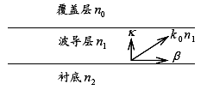
介质平面波导由三层介质构成，如图54-1 所示。在衬底和覆盖层之间有一层波导层，通常覆盖层为空气。设衬底、波导层和覆盖层的折射率分别为n₂ 、n₁ 、n₀ ，h为波导层厚度（μm量级）。
图54-1 三层平板波导结构
波导层中形成导模的必要条件是：。光在波导层中传播，光场是振荡的，而在衬底和覆盖层中则以指数衰减的形式存在。
波导层中的导模满足色散方程，对于TM 模，色散方程可写为：
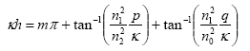 (1.1)
对于TE 模，色散方程可写为：
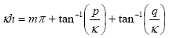 (1.2)
式中：
(1.3)
(1.4)
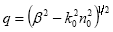 (1.5)

其中β为传播常数。k₀为真空中的波矢的大小，k₀＝2π/λ，λ为实验中所用激光的波长，m为模序数。导模有效折射率n_{eff}定义为：
(1.6)
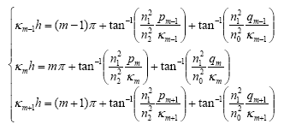
因而测得了导模有效折射率n_{eff}，便知道了传播常数β。对于多模波导，若知道了三个模的m-1、m、m+1，便可联立模序数为m-1、m、m+1时的超越方程（1.1），以TM 模式色散方程为例，可得到：

(1.7)

计算机求解上述超越方程就可求得波导薄膜的厚度h 、折射率n₁和模式数m 。

2．棱镜耦合原理

对于图54-1 的三层平板波导，导模传播常数β必须满足：
（1.8）
当光束直接从介质覆盖层向波导入射时，光束能量转化为导模能量需满足波矢匹配条件：
（1.9）
其中θ为入射角，由（1.8）、（1.9）式可知这种耦合是不可能的。同样，光束也不能从衬底层耦合进波导。
棱镜耦合法是在波导中激发导模的一种重要方法。棱镜耦合原理如图2 所示。若在波导层上放置一块高折射率（n_{p}）的棱镜，这时棱镜底部与波导层的表面之间有一层空气隙。当入射角以大于棱镜和空气的全反射临界角入射于棱镜底部时，在空气隙中产生衰逝场，与波导的衰逝场耦合，可使光束能量耦合转化为导模的能量，耦合的强弱与空气隙的厚度密切相关。耦合波导的匹配条件为：
(1.10)
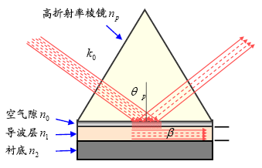
图54-2 棱镜耦合原理图
由于n_{p}一般比n₁大，根据（1.8）、（1.10）两式可知，这种耦合是完全可以的。满足（1.10）式的入射角θ_{p}称为共振角。
当耦合条件满足时，大部分能量进入波导，反射光强骤减，在反射屏上能观察到若干条弯曲的线，即m-line。这时就认为导模被激发了。也可利用计算机模拟光束能量通过棱镜进入波导的角度扫描过程。反射率R随入射角的变化曲线也称为衰减全反射（ATR）谱。如图3所示：

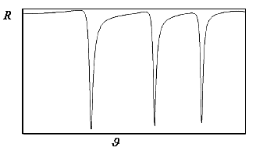
图54-3 衰减全反射（ATR）谱

[实验装置]

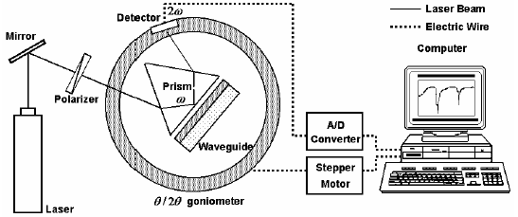
图54-4 光波导参数测量装置

光波导参数测量装置如图54-4所示，它由激光器、偏振器、耦合棱镜、待测波导、θ/2θ仪、光电探测器、控制仪和电脑组成。本测量装置中θ/2θ仪是一关键部件，它由计算机控制的步进马达传动。

[实验内容]

- 有效折射率测量

有效折射率的传统测量方法是采用m-line方法。即通过肉眼观察到m线时，记录下角度，计算得到有效折射率。但由于人眼误差较大，且考虑到一些m-line不易被观察到的特殊情况（如波导损耗较大或光波波长较长等情况），m-line方法就不大有效了。
本实验中，样品被放置在θ/2θ仪旋转台上，用探测器测量反射光随入射角的变化函数。通过反射曲线的骤减峰来判断导模的激发。为了获得较为精密的实验数据，转台的转速及数据采集都由计算机来控制，如图54-4。需要注意的是，当转台由计算机控制以角速度ω转动的时候，根据反射定律，反射光线将以2ω转动。也就是说，探测器将以2ω绕转台中心转动。若无特殊机构，很难保证二者的同步。在本实验中采用的θ/2θ仪转台能很好的满足上述要求。如图54-5所示，圆台实际上是由内圆台和外圆环构成，二者严格同心。样品放置在内圆台上，当内圆台以转动时，通过一系列机构带动外圆环以2ω转动。探测器放置在外圆环上。从而保证了不论样品转动到了何处位置，始终能准确的探测到出射光强的变化。
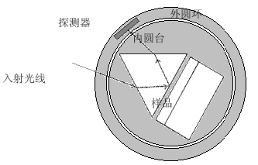
图54-5
仪示意图

探测器即为硅光电池。探测到的光强信号电压一般为几个毫伏，将这个信号经模拟放大电路放大，再通过A/D转换卡，转换成数字信号进行分析。数据经计算机采集并分析之后，能直接获得棱镜的耦合角，从而可以根据公式：，计算导模的有效折射率。测量软件的计算机工作界面如图54-6所示：

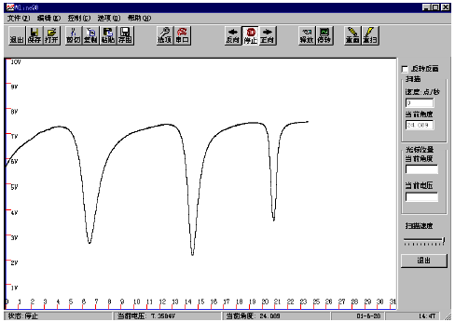
图54-6 m-line实验曲线

- 具体操作

a．棱镜底角的测量。
b．光束在棱镜入射面上的自准。使入射光线在棱镜入射面上的反射光严格与小孔重合，确定出入射光束的初始入射角。
c．点击光波导参数测量仪的计算机工作界面上“选项”菜单按钮，确定计算机设定的步进电机的细分数与步进电机控制箱的细分数一致。
d．启动步进马达进行角度扫描。在计算机工作界面上，按“反向”或“正向”菜单按钮，开始m-line曲线扫描，得到ATR谱线。
e．在ATR谱上测定相邻三个导模的同步角。按鼠标右键，出现大的十字叉丝，在计算机工作界面的右侧“光标位置”显示框读出十字叉丝对应的角度位置θ。
f．计算出相邻三个导模的传播常数。
其中：。将相邻三个导模的传播常数代入模式色散方程，求解薄膜的厚度和折射率（可编写计算软件进行计算）。

[思考题]

1．在实验中如何确定角度的零点？
2．如何把实验中测得的外角转化为耦合角？
- 如果波导只能容纳2个导模，如何确定薄膜的厚度和折射率？

实验55 光波导传输损耗的测量

[简介]
波导薄膜中导波光的传输损耗是评价介质平板波导的一个重要参数。传统的测量光波导传输损耗的方法如截断法（Cut-Off Method）和滑动棱镜法（Prism Sliding Method）在测量准确性和方便性方面均存在着较大的问题，难以获得广泛的应用。采用CCD数字成像器件，通过数字成像对光波导内部的传输光强进行测量，可计算得到波导的传输损耗，该方法具有无损、高精度快速测量等优点。
[实验目的]
- 了解CCD数字成像法测量波导传输损耗的原理及实际的测量光路；
- 掌握用于去除散粒噪声的中值滤波图像处理技术；
- 通过传输曲线的拟合计算传输衰减系数。
[实验仪器]
1．半导体激光器（650nm）、偏振棱镜、透镜；
2．待测离子交换光波导片；
3．数字成像器件CCD和数据采集系统。实验中使用的是自带视频信号输出的CCD。
[预习提示]
- 光波导的损耗有哪些？
- 什么是数字滤波技术？
[实验原理]
  - 损耗机理
光波导器件传输损耗主要由以下因素产生：波导材料的散射和吸收引起的损耗；基片的表面光洁度受到抛光工艺的限制；界面的不规则导致导模与辐射模间的耦合而引起的损耗；波导表面弯曲，引起能量辐射造成损耗。
2．测量原理
真实波导由于界面不平整以及波导内部杂质散射，使导模转变为辐射模。可以认为：某一位置散射出来的光强主要受到该点的传输光强、界面不平整程度、杂质多少的影响。整块波导是在特定条件下一次性制备，后两个因素的影响可以认为在整块波导中平均分布，即使由于杂质大小有涨落而出现某点散射光特别强，也可以在后期图像处理中采用数字滤波技术加以消除。因此，散射光强将只和该处的实际传输光强成正比。据此，可以采用数字成像器件CCD对传输线上各点的散射光强进行记录，转换成内部传输光强，拟合出传输衰减曲线并计算衰减系数。
3．图像噪声的消除
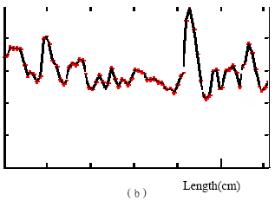
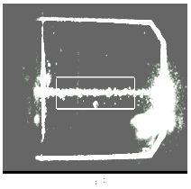
在波导传输线静态数字照片上，对传输光强分布进行研究，发现波导杂散光十分明显，如图1，杂散光相当于噪声必须消除，否则将给传输衰减系数的计算带来很大的误差。
Relative Intensity
图55-1 CCD 拍摄原始图
(a)原始照片 (b)传播路径上的散射光强分布

(a)

消除数字图像噪声的方法有很多种，本文采用的是均值滤波算法。该算法相当于一个低通滤波器，图像上的每一点均被周围点的加权平均值来代替。即：
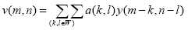 (2.1)
ν (m，n)和y (m，n)分别是处理前和处理后的图像， W是一个确定大小的窗口，a (k，l)是各点的权重函数。通常的空间均值滤波对各点设置相同的权重，由(2.1)可得
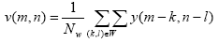 (2.2)
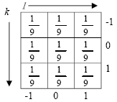
即：,是窗口W中的像素数目。对应于窗口大小为3的空间均值滤波掩模图如图2。
图55-2 空间均值滤波掩模

4．传输损耗的计算
经过空间均值滤波的处理，得到了一条传输衰减曲线。有损耗的导模功率随传播距离的衰减可表示为：
(2.3)
其中P₀是z=0处的初始入射光强，P_{z}是z=z处的传输光强，衰减系数α定义为：
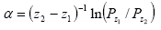 (2.4)
(2.5)
L就是所关心的光波导传输损耗。因此我们所需要拟合的是一条指数衰减曲线。通过参数变换，可将非线性回归转化为线性回归，设待拟合曲线方程为：
(2.6)
令：
(2.7)
则：
(2.8)
根据线性回归的回归系数计算公式计算出a’、b’后，即可得到待定系数a、b，从而计算出传输衰减系数。
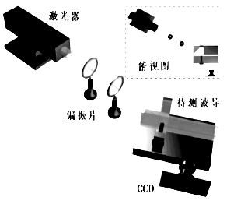
[实验装置]
图55-3 实验系统与光路

CCD摄像头介绍

电荷耦合器件（Charge Coupled Device）简称CCD。它是七十年代以来发展起来的一种新型高集成度半导体器件。其基本结构是紧密排列的MOS电容阵列。工作时，这种MOS电容在时序脉冲的作用下，实现电荷的存储和转移。CCD具有工作电压低、功耗小、体积小、抗电磁能力干扰强、噪声低、灵敏度高等一系列特点，在摄像、模拟信号处理和数字存储等领域发挥着日益重要的作用。
CCD的主要应用之一是作为固体成像器件，其成像原理如下。光子入射于CCD阵列上产生电子－空穴对，电子在存储电极的作用下，会聚成电荷包，电荷包的分布与景物光强成正比，相当于把外景成像在器件上。当时钟脉冲电压加到电极上时，电荷包从一个存储单元转移到另一个存储单元，并从输出二极管依次输出。CCD的这种自扫描特性使得只需定时加入行同步和帧同步信号就可以实现实时的视频信号输出，从而达到摄像的目的。

[实验内容]
为了能够更方便地进行波导传输损耗的测量，本实验设计了一个专用测量软件。该软件把数字图像处理、衰减曲线拟合及波导损耗计算集成在一起，对波导传输损耗进行测量。

1．波导传输线的调整

实验光路如图55-3，调整光路，区分传输模和辐射模的不同，调出波导的传输模。
2．波导传输线拍摄
用CCD对波导内传输线进行拍摄。CCD把拍摄到的景物转换成视频信号输出，图像采集卡对信号进行帧提取，并以数据文件的形式存储在计算机的硬盘上。图像板还能对输入信号进行实时处理并回显，为拍摄提供了监视手段，这一切都是利用软件通过对端口编程来实现的。

3． 图像的定标

将保存的波导传输线静态数字照片调出，在波导传输线上选中两点，测量两点间对应的波导片上的距离，输入计算机。

4． 图像噪声的消除

在波导传输线静态数字照片上，对传输线的光强分布进行滤波，消除波导杂散光带来的噪声，减少传输衰减系数的计算带误差。用鼠标选定传输线滤波的范围，点击“滤波”菜单按钮，计算机采用均值滤波算法依照程序对图像进行滤波处理，消除图像的噪声。

5．传输损耗的计算

点击“分布”菜单按钮，提取已经过滤波的选定图像的光强分布，测量程序采用线性回归方法给出回归系数和波导的传输损耗。

注意事项

1. 入射光束不可太弱也不宜过强。光束太弱，传输线亮度太低，有可能低于CCD的阈值光强或被背景噪声淹没。光束过强，有可能使CCD的响应饱和，影响拟合精度；
2. CCD探头不宜离波导太近，否则探头通过波导的玻璃衬底所成像也会被拍摄下来，从而带来不必要的噪声。CCD除镜头外最好用黑布包裹，减小反射光干扰；
3. 在靠近棱镜与波导的耦合点附近，由于散射光特别强，传输线显得又粗又亮。这显然不能真实反映波导内部光场强度，因此最好用黑纸条将这一部分遮起来。

[思考题]

1．光波导传输损耗有哪些因素引起的？
2．实验中采用最小二乘法拟合，确定光波导传输损耗，请写出具体的拟合计算方法。
3．如何在实验中区分辐射模和导模在波导片上产生的亮线？

实验56 溶胶－凝胶的配制（以SiO₂纳米颗粒增透膜为例）
[简介]
溶胶-凝胶技术作为一种制备材料的新手段，具有许多优点，已经被广泛应用于材料科学的各个领域，目前，Sol-Gel技术已经进入其发展的高峰期，Sol-Gel技术正以其独特的优越性而得以倍受关注，活跃于材料科学领域。大量文献纷纷涌现，诸多国际会议应运而生。例如：International Workshop on Glass and ceramics from Gels. Ultrastructure Processing of advanced Materials. Symposium on Better Ceramics through Chemistry. International Symposium on Aerogels. Symposium on Sol-gel Optics等国际会议. “Science of Sol-Gel Methods”，“Sol-Gel Science：The Physics and Chemistry of Sol-Gel Processing”，“Journal of Sol-Gel Science & Technology”，“Journal of Non-Crystalline Solid States”等。此外，在“硅酸盐学报”、“材料研究学报”、“无机材料学报”等材料学科中文专业期刊上有关溶胶-凝胶技术的文章也占有一定分额。Sol-Gel技术被广泛地应用到电子陶瓷、玻璃、光学、热学、化学以以及生物仿生材料等各个领域；就其制备材料的产品形式而言，它可以制备包括块体、粉体、薄膜和涂层、纤维以及复合材料等在内的多种形式。
[实验目的]
1. 了解溶胶－凝胶技术的原理
2. 溶胶的配制方法
[实验仪器]
HJ-4 型多头磁力加热搅拌器，电子天平及量筒
[预习提示]
1、了解溶胶－凝胶技术的概念
2、了解溶胶－凝胶技术的基本原理
3、溶胶－凝胶技术的应用
[实验原理]
1、溶胶－凝胶技术基本原理
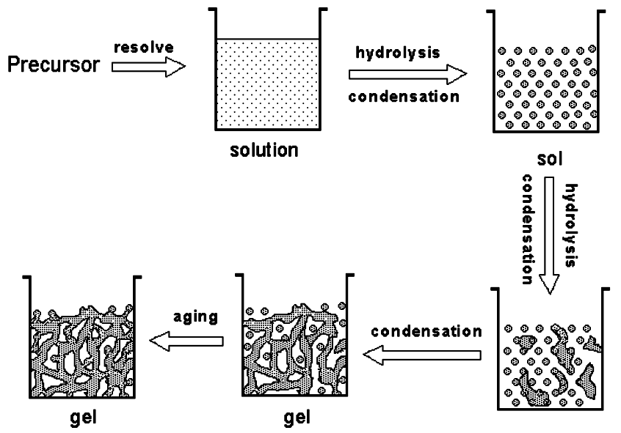
所谓溶胶(sol), 是线度在1～1000nm范围内的固体颗粒或团簇，在适当液体介质中形成的分散体系，这些固体颗粒一般由10³ ~10⁹个原子组成。当溶胶中的液相受到温度变化、搅拌作用、化学反应或电化学平衡作用的影响而部分失去，体系粘度增大到一定程度时，便形成具有一定强度的网状固态胶体，这就是凝胶（gel）。典型的溶胶－凝胶过程主要是利用金属醇盐或类金属醇盐作为前驱体，在给定的反应条件（温度、湿度、酸碱度、压力等）下，通过水解、缩聚反应生成一连续的凝胶网络。如图56-1所示，其过程可分为四个阶段：1)前驱体水解形成单体；2）单体的聚合形成颗粒； 3）颗粒的长大；4）颗粒间连接形成网络，网络扩展、粘化最后形成凝胶。凝胶的结构可以通过改变反应物的组成比、pH值、催化剂种类、温度、湿度等反应条件来调节。
图56-1 溶胶－凝胶过程
（1） 前驱体的影响
如金属原子半径增加，电负性减小，化学反应活性增加。金属醇盐中的烷氧基-OR如果是仲位和叔位则不易多聚，而伯位则易多聚，-OR体积大，配位数低，反应快。
前驱体之间的反应，形成了不同程度的多聚体，多聚体和单体的水解、缩聚反应速度不一样，形成了各种环状形式的大分子，这都影响了sol-gel过程。
（2）水解度R的影响
当R<2时，刚开始水解反应速度快，水被消耗掉，进一步反应需要的水来源于缩聚防那样产生的水，即促进了缩聚反应的进行故缩聚反应较早发生，所以R越小，醇越容易脱离，固体含量增加。
（3）催化剂的影响
酸性催化剂时，烷氧基形成醇而容易脱离，产生四价络合物，得到的产物是链状的，胶粒较小。碱性催化剂时，易形成五价中间过渡产物，使Si-OR键变长，作用减弱，有利于亲核反应；电位移增加，更易被亲核进攻，化学反应活性增加，水解、缩聚反应速度加快，易形成网状结构，胶粒较大。
水解速度随着溶液酸碱度增加而加快，缩聚速度则在中性、碱性和强酸性溶液中较快，在PH 值约为2 处有一个极小值，因此，一般来说，在酸性条件下，硅酸单体的慢缩聚反应将形成聚合物状的硅氧键，最终得到弱交连、低密度网络的凝胶，凝胶老化时易在相邻分支之间产生新的硅氧键，从而导致网络收缩；而在碱性条件下，硅酸单体水解后迅速缩聚，生成相对致密的凝胶颗粒，胶体颗粒的尺寸则取决于溶液的温度和PH值，这些胶体颗粒相互联连，形成网络状的凝胶，孔洞率较大，网络相对较稀。在薄膜上表现为折射率的差别，酸性催化的溶胶镀的膜折射率较大，碱性的则较小。
（4） 溶剂化作用
醇与金属原子络合随着金属原子半径和电位移的增加而增多，醇还会与烷氧基形成氢键。如Zr和Ce的而聚体易溶解，而单体不溶解；[Zr(OPri)₄]_{n} 在极性溶剂中水解缓慢，易形成透明的凝胶，而在正丙醇中则很快反应，产生沉淀。
溶剂的使用能大大扩大TEOS与水的互溶区，乙醇用量的增加会大大增长凝胶化时间，这是由于乙醇对溶液具有稀释作用，形成的聚合物网络也较稀疏]。
5. 添加络合剂的影响
添加络合剂可以减缓水解、缩聚反应，避免产生沉淀。如在TEOS 中，醋酸为催化剂时sol-gel过程很慢，这不是由于醋酸根的催化作用，而是醋酸在乙醇中酸性减弱，减小亲核替换反应；而在Ti(OEt)₄ 和Zr(OEt)₄ 中，醋酸的催化不产生沉淀，延长了凝胶时间，是醋酸根离子的亲核络合作用，使其配位数在4-6之间。
其它添加剂，如醋酸酐、乙酰丙酮（acac）等，反应温度，催化剂浓度（PH值大小），都对sol-gel过程产生很大的影响，以致最终影响到凝胶的交联度、孔洞率、固含量等
2、Sol-Gel过程的类型：
根据溶胶-凝胶过程成胶机制的不同，Sol-Gel法制备材料的过程机制可分为三种类型[10]即：
(1) 传统胶体型Sol-Gel过程
传统胶体型溶胶-凝胶过程的前驱体主要为M(H₂O)_{n}^{n+}、M(OH)n 等（其中M为可水解的金属离子，如Ti、Cr、Fe、Al等）。通过调节体系pH值或加入电解质等以中和表面电荷，形成溶胶。溶胶再经蒸发作用失去部分溶剂而得到凝胶。凝胶粒子间通过范德华力形成凝胶网络，形成的凝胶强度小，氧化物含量较高。
(2) 无机聚合物型（醇盐水解型）Sol-Gel过程
以金属醇盐作为Sol-Gel的前驱体，加水发生水解—缩聚反应生成连续的凝胶网络。其过程经历了由单体聚合形成颗粒→颗粒的长大→颗粒间连接成网络→网络扩展和粘化三个主要阶段，最后形成凝胶。醇盐水解法过程易于控制（可通过改变反应物组成、pH值、催化剂、温度、湿度以及凝胶时间等反应条件，控制其过程[11]），易于从溶胶或凝胶出发制备各种形状的材料，均匀性好，纯度高，尤其在制备多组分体系材料中具有较大的优势。目前此类型是Sol-Gel法的主要应用工艺。
对于金属醇盐的水解与缩聚反应可用下面两式来表示
1）水解反应：$\text{Si}(\text{OR})_{4}+{\text{nH}}_{2}O→º\text{Si}−\text{OH}+\text{nROH}$

2）缩聚反应：
$\begin{aligned}º\text{Si}−\text{OH}+\text{OH}−\text{Si}º→º\text{Si}−O−\text{Si}º \text{»ò} \\ º\text{Si}−\text{OH}+\text{Si}(\text{OR})_{4}→º\text{Si}−O−\text{Si}(\text{OR})_{3}+\text{ROH}\end{aligned}$
-OR为醇羟基；此类型Sol-Gel过程一般需要以可溶于醇的金属醇盐为前驱体，但一些低价（<4价）金属醇盐不溶或微溶于醇，因此应用受到一定的限制。此过程的特点是该过程不可逆，形成的凝胶是化学凝胶，具有一定的弹性。
3) 络和物型溶胶-凝胶过程。
对于某些在醇盐中溶解度较小的的低价金属醇化物，可通过加入络和剂，使之形成可溶性络和物，然后经过络和物型溶胶-凝胶过程形成凝胶，这些络和物网络之间由氢键联接或通过有机络和物基团间化学反应相互联接，形成凝胶网络，金属离子位于网络之间。采用的络和剂有单元羧酸（如冰醋酸HOAc）及有机胺等。
[实验内容]
Sol-gel法SiO₂溶胶的制备（以SiO₂纳米颗粒增透膜中制备其溶胶为例）
用电子天平及量筒称取所需原料进行配制，缓慢滴加并用HJ-4 型多头磁力加热搅拌器搅拌。
（1）制备碱性SiO₂溶胶。以正硅酸乙酯（TEOS）为前驱体、无水乙醇（EtOH）为溶剂、饱和浓氨水（NH₃∙H₂O）为催化剂，原料的摩尔数配比为TEOS: NH₃∙H₂O: EtOH =1: 2.3: 38，将原料滴加混合搅拌30分钟后，在常温下密封静置老化3-4天， 得到具有白色乳光的碱性溶胶，随后进行高温加热回流，去除溶胶中的催化剂氨。
（2）制备酸性SiO₂溶胶。以正硅酸乙酯（TEOS）为前驱体、无水乙醇（EtOH）为溶剂、盐酸为催化剂，原料的摩尔数配比为TEOS: EtOH: H₂O：HCL(PH=1) : H₂O =1: 38: 2.3: 0.245。将原料滴加混合搅拌30分钟，用以制备两步法溶胶。
（3）将上述所得到的碱性溶胶和酸性溶胶按照一定比例在常温下滴加混合，并充分搅拌。然后将混合溶液再一次加温回流，使其在高温下进一步进行水解、缩聚反应，最后即可获得我们所需要的SiO₂溶胶。
[思考题]
制备溶胶的影响因素是什么？

实验57 溶胶－凝胶技术制备薄膜（以SiO₂纳米颗粒增透膜为例）
[简介]
溶胶-凝胶方法制备的纳米多孔SiO₂薄膜具有结构可控、折射率可调、损伤阈值高、光学特性优良、成本低廉等优点，而且可以获得很好的宽带减反性能。二十多年来，溶胶-凝胶法制备无机-有机复合材料已逐渐引起材料学界的重视。薄膜充分利用溶胶-凝胶制备材料的优势，纳米尺度的复合及有机官能团的引进，使得材料表面具备传统材料不具备、甚至无法得到的新型特定功能。溶胶－凝胶技术作为一种制备薄膜的手段，因其具有诸多的优点而得到了广泛的应用。
目前，溶胶－凝胶法制备的增透膜，一般是采用水解正硅酸乙酯获得多孔结构的SiO₂增透膜。1986年Thomas用氨催化正硅酸乙酯首次制备了折射率为1.22，空隙率为50％的高激光损伤阈值的SiO₂单层增透膜。随后法国的Lemeil实验室、英国的Sermon等人、美国的Livermore实验室都相继作了大量的关于SiO₂增透膜工艺改进和薄膜性能改性的工作。在酸催化溶胶体系制备增透膜方面，人们也做了大量的工作，但是由于其产物为有机物，经较高温度的热处理后才能得到SiO₂，薄膜的激光损伤阈值也不够理想。日常生活中由于反射的存在，给成像系统的成像效果造成了影响，在提高显示器的成像效果和成像的对比度的防眩增透膜中，研究人员采用了在增透膜中加入一定颗粒度的大颗粒，对入射光产生漫反射的方法。
[实验目的]
- 了解溶胶－凝胶技术的原理
- 了解溶胶－凝胶技术制备薄膜
- 各种实验条件对薄膜材料结构的影响。
[实验仪器]
HJ-4 型多头磁力加热搅拌器，甩胶机KW-4A（或提拉机），真空泵，马弗炉SX2-12-10 ，电子天平及量筒，原料试剂等。
[预习提示]
1、溶胶－凝胶技术的基本原理
2、溶胶－凝胶技术的制膜手段。

[溶胶－凝胶技术基本原理]
同实验7.3
[实验内容]
1．Sol-gel法SiO₂溶胶的制备
（1）制备碱性SiO₂溶胶。以正硅酸乙酯（TEOS）为前驱体、无水乙醇（EtOH）为溶剂、饱和浓氨水（NH₃∙H₂O）为催化剂，原料的摩尔数配比为TEOS: NH₃∙H₂O: EtOH =1: 2.3: 38，将原料滴加混合搅拌30分钟后，在常温下密封静置老化3-4天， 得到具有白色乳光的碱性溶胶，随后进行高温加热回流，去除溶胶中的催化剂氨。
（2）制备酸性SiO₂溶胶。以正硅酸乙酯（TEOS）为前驱体、无水乙醇（EtOH）为溶剂、盐酸为催化剂，原料的摩尔数配比为TEOS: EtOH: H₂O：HCL(PH=1) : H₂O =1: 38: 2.3: 0.245。将原料滴加混合搅拌30分钟，用以制备两步法溶胶。
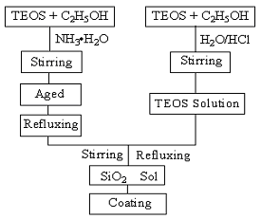
（3）将上述所得到的碱性溶胶和酸性溶胶按照一定比例在常温下滴加混合，并充分搅拌。然后将混合溶液再一次加温回流，使其在高温下进一步进行水解、缩聚反应，最后即可获得我们所需要的SiO₂溶胶。如图57-1所示
图57-1 酸碱两步法制备SiO₂溶胶流程
2. 薄膜的制备
溶胶－凝胶技术制备薄膜的方法通常有提拉法（Dip-coating）,旋涂法（Spin-coating），弯月面法(Meniscus-coating)，流延法（Flow –coating），喷溅法（Spray-coating），涂布法（ Roll-coating）等，各种方法都有优缺点，实际工作中可以根据不同的条件加以选用。
提拉法工艺简单，可制备大面积，异面薄膜。薄膜的厚度可以通过提拉速度或调节溶胶的粘度来控制。但是该方法对溶胶的利用率很低，且对装置的稳定性要求很高。
旋涂法是通过控制旋涂地速度和溶胶的粘度来调节薄膜的厚度的，由于采用旋转的方法，使得对溶胶的用量要求很少，制备的薄膜均匀性很好，但是不利于制备大面积薄膜。
利用提拉法（dip-coating）或旋涂法（spin-coating）使经过两步法所制备的SiO₂溶胶均匀沉积在基片上，使溶胶中的水解、缩聚反应进一步进行，再经过后处理，从而形成均匀的，一定厚度和折射率的干凝胶薄膜。
提拉法（Dip-coating）
将浸入涂膜液的基片以一定的速率均匀的提升(或基片不动，让涂膜液以一定的速率下降，即液面下降法)，相对运动着的基片附着一层溶胶，附着的溶胶在基片相对运动过程中，主要分成两部分，一部分回流到容器中，另一部分靠物理吸附沉积在基片表面，形成一层液膜。液膜经溶剂和水的蒸发而得到凝胶膜。提拉法主要是通过改变溶胶的粘度和提拉速率来得到不同厚度的薄膜。
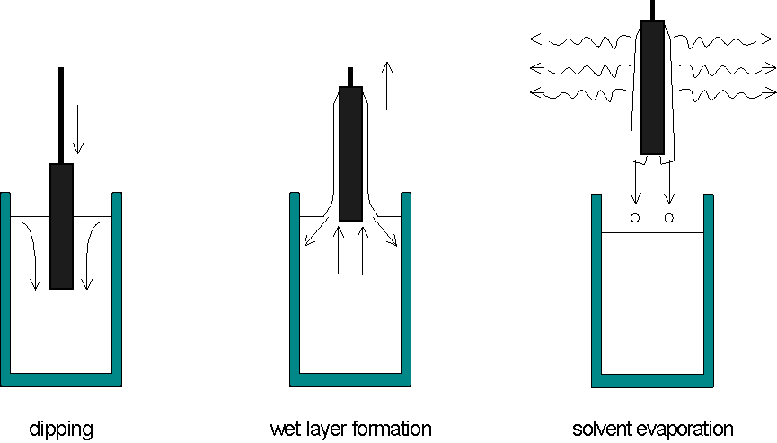
旋涂法（Spin-coating）：旋转镀膜法是将溶胶滴于工件表面中心处，利用惯性离心力使溶液在基底上均匀散开，形成均匀的液膜，溶剂蒸发后便成凝胶膜。通过控制旋转速度和溶胶的粘度来调节薄膜的厚度，速度越大，膜越薄；反之亦然。
图57-2 提拉法镀膜过程
3．热处理
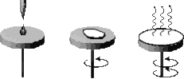
薄膜在马弗炉中高温下进行热处理。通常在80℃-100℃之间对薄膜进行热处理
图57-3 旋涂法（spin-coating）镀膜示意图
注意事项：
各种薄膜的制备都需要上述三个步骤，在配各类溶胶时注意：不同条件下形成的溶胶与凝胶薄膜的结构有关。
a：酸性催化 b-d：碱性催化 c：在高溶解度下老化 d：在低溶解度下老化
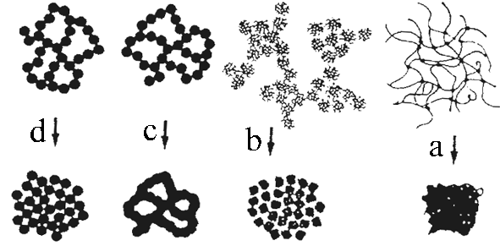
可见，在碱性催化条件下形成的是高孔隙率的颗粒状结构的薄膜，而在酸性条件下则形成致密的高折射率薄膜。为了获得结构变化、折射率可调的薄膜，通常采用控制水和醇盐的比例、溶液中醇盐的浓度、催化剂的种类和用量、先聚体的水解程度、反应温度与时间以及溶胶的老化时间等实验参数，获得薄膜孔洞率从低到高、折射率从高到低的连续变化。以便在溶胶-凝胶过程中能够实现结构控制、折射率较好变化。
图57-4 不同条件形成的溶胶以及凝胶薄膜的结构

薄膜的光学性能
如果条件允许可测在可见光波段的透射率，以检验所制薄膜的透膜效果。
[实验要求]
实验前做好预先，学习基本原理，实验分两次进行，第一次学习配制溶胶，时间较长，第二次学习制备薄膜。增透膜的知识同学自己去复习。
[思考题]
分别用酸性和碱性的SiO₂溶胶进行镀膜，能否获得增透性能好的增透膜？采用酸碱两步法SiO₂溶胶制备增透膜的目的是什么？
实验58 用锁相放大器实现微弱信号检测
[简介]
锁相放大技术可以有效地抑制干扰, 能从噪声中检测被淹没了的微弱信号, 因此锁相放大器在物理、化学、激光、电子、生物医学等方面有着极为广泛的应用。
譬如，在进行光的测量时，为了避免外来光线的干扰，需要在暗室里测量。但不管多么好的暗室，也不能使外来的干扰光为零。在用红外光谱仪测量时，周围的温度场本身久成为外来的干扰。采用锁相放大器可以将被掩埋在干扰光中的微弱信号提取出来。
[实验目的]
- 学习锁相放大器工作原理。
- 学会使用锁相放大器从干扰信号中检测微弱信号。
[实验仪器]
数字锁相放大器SIGNAL RECOVERY 7265、直流电源、发光二极管、光信号探测器等。
[预习提示]
- 理解锁相放大器工作原理。
- 熟悉锁相放大器操作细则。
[实验原理]
一、 锁相放大器检测微弱信号的基本原理
根据相关检测原理, 设有两信号和分别为
(1)
其中和分别为待测信号和参考信号，和分别代表混在待测信号和参考信号中的噪声，则由互相关函数定义
(2)
可知：
(3)
其中，
(4)
分别是信号与信号之间、信号与噪声之间、噪声与噪声之间的相关函数。因为信号与噪声不相关，所以、和为零。因此，
(5)
上式表明对两个混有噪声的功率有限的信号进行相乘和积分处理后，噪声被抑制，信号可从噪声中检出。锁相放大器就是根据这个原理制成的。
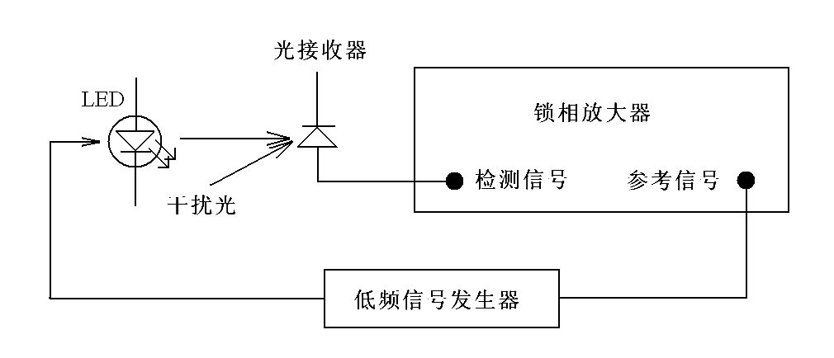
二、 发光二极管光强分布检测
图58-1 发光二极管光强分布检测原理图
用低频信号发生器输出一定频率(如1kHz)的信号驱动发光二极管，对光源调制。干扰信号可为日光灯或者一般白炽灯。如图58-1所示。
本实验提供的锁相放大器具有振荡信号输出功能，可代替低频信号发生器。
发光二极管发射光强在正向具有最大值，偏离该方向，光强越来越弱。改变光接收器位置可得到发光二极管的光强分布。
[实验装置]
1. 锁相放大器简介
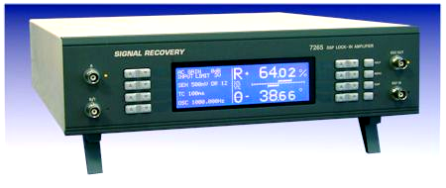
图58-2 SIGNAL RECOVERY Model7265外形图。
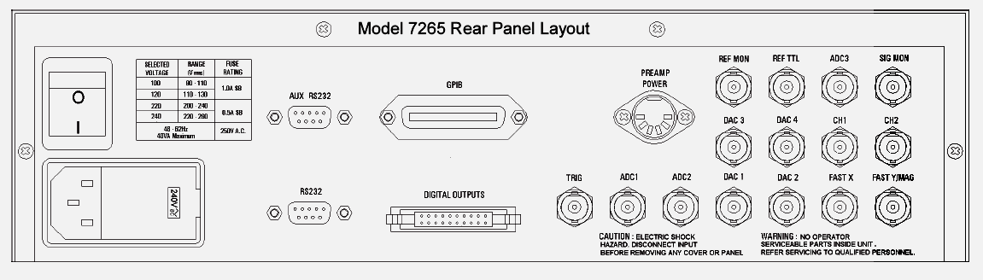
图58-3 SIGNAL RECOVERY Model7265背视图。

SIGNAL RECOVERY Model7265(见图58-2和图58-3)是双相数字锁相放大器，采用了最新的数据信号处理技术，其频率范围从1mHz到250kHz，电压信号范围2nV－1V、电流信号范围2fA－1μA。可采用Labview软件通过电脑控制操作。具有交变信号分析、电压测试、相位测试、频谱分析、瞬态记录、振荡信号输出、频率测试、噪声测试单元等功能。
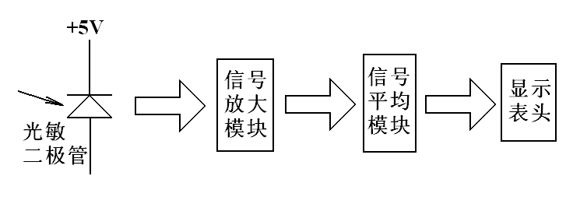
详细参数参考随机附件Model 7265 Specifications，操作方法请查看手册Model 7265 DSP Lock-in Amplifier Instruction Manual。
图58-4 光信号探测器示意图
2. 光信号探测器简介
光信号探测器由光敏二极管、信号放大模块、信号平均模块和显示表头构成，如图58-4。
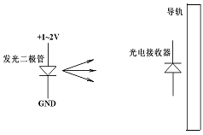
[实验内容]
图58-5 暗室中发光二极管的光强分布测试示意图
l．在暗室情况下测试发光二极管光强分布
将发光二极管固定，光信号探测器固定并可在导轨上移动(图58-5供参考)。采用直流电给发光二极管供电，电压范围应从小到大调整，最高电压不可超过2V。在二个不同电压值(一大一小)下逐点探测并记录信号强度。
2．在日光灯照射下测试发光二极管光强分布
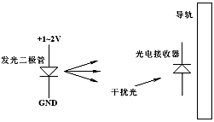
在上面测试的基础上，打开日光灯照明(日光灯光线作为外来干扰光，如图58-6)。分别在二个不同供电电压下测试发光二极管的光强分布，并与上面测试结果比较。
图58-6 有干扰光情况下发光二极管的光强分布测试示意图
保留以上实验装置，采用锁相放大器的振荡输出给发光二极管供电，在日光灯打开情况下测试发光二极管的光强分布。
3．采用锁相放大器测试发光二极管光强分布
更换光信号探测器为锁相放大器，分别在日光灯打开和关闭二种情况下测试发光二极管的光强分布，并对二种测试结果比较。
[预习要求]
在实验前必须仔细阅读锁相放大器操作手册，熟悉操作规则！在此基础上设计并写出实验操作步骤。
[思考题]
1．锁相放大器的基本工作原理是什么？
2．与锁相放大器一样可在强噪声情况下检测微弱信号的另一种仪器是积分放大器Boxcar，在工作原理上有什么不同？
3．在实验中应注意哪些事项？
[参考文献]
- www.signalrecovery.com
- 钱惠国：锁相放大器测定发光二极管光强分布实验研究[J]，大学物理实验20(2)，2007：37－40
- 陈佳圭，金瑾华：《微弱信号检测》[M]，北京：中央电大出版社，1989：17－40
- 肖洪梅，吴健，陈长庚，苏心智：微弱激光脉冲信号的相关检测[J]，光学与光电技术 20(1)，2004：61－63

实验59 用积分放大器实现微弱信号检测

[简介]
微弱信号检测是测量技术中的综合技术和尖端领域，由于它能测量传统观念认为不能测到的微弱量，所以得到了迅速的发展和重视。Boxcar 积分器是一种专门为恢复被噪声淹没的微弱信号波形的设备。早在50年代初,英国神经专家Dawson 提出了Boxcar 积分的概念；1955年Holcomb提出了取样原理；它揭示了取样过程中能完整地表征原信号的样品并复现原信号所必须遵循的规律；1962年加利福利亚大学劳化茨实验室Klein用电子技术予以实现，称作Boxcar 积分器，它的基本概念是取样和积分(平均)同时进行，借助取样门的移动而将波形慢速化恢复并描记下来。
积分放大器(简称Boxcar)主要用于输入信号为一不规则性(包括强度、频率)的脉冲波，或者希望能将波形重现(波形具有重复性)时。其基本原理为同步取样输入信号的某一波段，亦即当信号出现时截取其中一段长度，而取样长度(时间)可由取样门(sampling gate)来控制。其与触发信号间的时间延迟可以改变或扫描。将取样时间内所得的信号积分，并剔除取样门关闭时的信号，以加强信号并抑制噪声；其信噪比与取样们开启的时间长度成反比例，而与积分时间成正比例。如果输入为经过N次取样累积后再叠加，而非仅取样一次，则信噪比与N的平方根成正比，亦即可以利用增加取样次数的方法来提高信噪比。此外，当延迟时间设定为扫描时，则可以较缓慢的速度将波形重现。
积分放大器的检测对象为快速重复性微弱信号，主要如激光光谱研究等。

[实验目的]
- 学习积分放大器工作原理。
- 学会使用积分放大器从干扰信号中检测微弱信号。
[实验仪器]
积分放大器SIGNAL RECOVERY 4121B、扫描光谱仪WGD-8、脉冲型卤素灯、光电倍增管等。
[预习提示]
- 理解积分放大器工作原理；
- 熟悉积分放大器操作细则；
- 熟悉扫描光谱仪操作规则。
[预习要求]
在实验前必须仔细阅读相关仪器操作手册，熟悉操作规则！在此基础上设计并写出实验操作步骤。
[实验原理]
一、 积分放大器检测微弱信号的基本原理
图59-1 为Boxcar 积分器(又称取样积分器)原理框图。按照门积分器的控制方式和测试要求,取样积分器又分为定点和扫描工作两种。通常,在同一仪器内部具有这两种工作方式。
定点工作方式：被测信号经前置放大和A 1送到取样门。触发信号(与被测信号同步)触发时基发生器。时基信号与时延电压进行比较，得到固定延时触发脉冲触发门宽发生器，从而产生一个固定延时Td和一定脉宽的取样脉冲，再去驱动取样门。通过取样门对输入信号的某一特定瞬时值进行取样，并通过积分器进行积累平均。经m次积累后信号的信噪比改善为：。在定点工作方式中，取样位置由初始延时调节而定，以获得感兴趣的信号点的幅值。门脉冲宽度T及时间常数的合理选择,可获得所期望的信噪比改善率。
扫描工作方式：扫描工作方式由于被测信号的复现,波形复现示意图如图59-2所示。
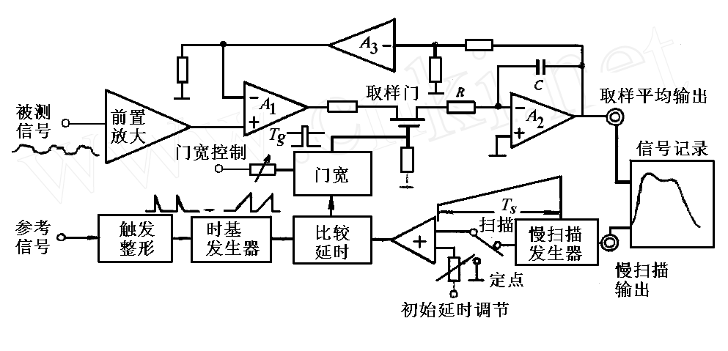
图59-1 Boxcar积分器工作原理图。

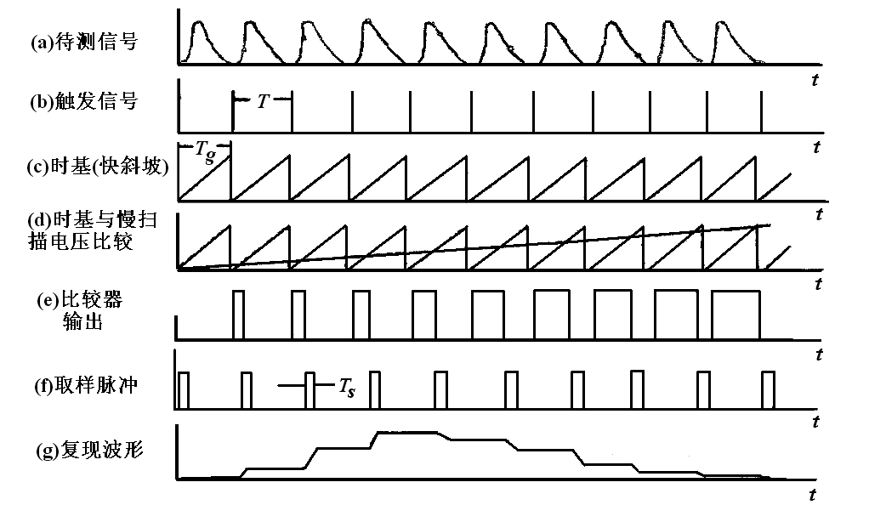
图59-2扫描式Boxcar积分放大器波形复现过程示意图。

定点工作方式通常用于在噪声环境中提取微弱信号，扫描工作方式则用于波形再现，譬如激光诱导荧光寿命测量等。
二、扫描光谱仪测量原理
如本书实验29中图29-1所示的扫描光谱仪的原理图。待测光信号从入射狭缝S1进入光谱仪后通过准光镜M2转化成平行光照射到反射光栅G上面，平行的衍射光谱经准光镜M3照射到出射狭缝S2和S3处，在S2处安装光电倍增管可探测单一波长的信号、在S3处安装CCD可同时探测整个光谱。当入射信号比较强、噪声很小时，可在S3处直接由CCD记录光谱信号。但对于微弱信号、噪声很大时，只能在S2处用光电倍增管接收单一波长的信号送Boxcar积分器处理。通过扫描系统调整光栅G的角度可使S2对应的波长变化。
三、光电倍增管工作原理
光电倍增管(PMT)是光子技术器件中的一个重要产品，它是一种具有极高灵敏度和超快时间响应的光探测器件。可广泛应用于光子计数、极微弱光探测、化学发光、生物发光研究、极低能量射线探测、分光光度计、旋光仪、色度计、照度计、尘埃计、浊度计、光密度计、热释光量仪、辐射量热计、扫描电镜、生化分析仪等仪器设备中。
光电倍增管是一种真空器件。它由光电发射阴极（光阴极）和聚焦电极、电子倍增极及电子收集极（阳极）等组成。典型的光电倍增管按入射光接收方式可分为端窗式和侧窗式两种类型。图1所示为端窗型光电倍增管的剖面结构图。其主要工作过程如下：
当光照射到光阴极时，光阴极向真空中激发出光电子。这些光电子按聚焦极电场进入倍增系统，并通过进一步的二次发射得到的倍增放大。然后把放大后的电子用阳极收集作为信号输出。
因为采用了二次发射倍增系统，所以光电倍增管在探测紫外、可见和近红外区的辐射能量的光电探测器中，具有极高的灵敏度和极低的噪声。另外，光电倍增管还具有响应快速、成本低、阴极面积大等优点。
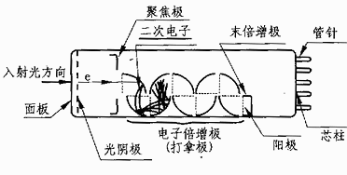
图59-3 光电倍增管原理图。
[实验装置]
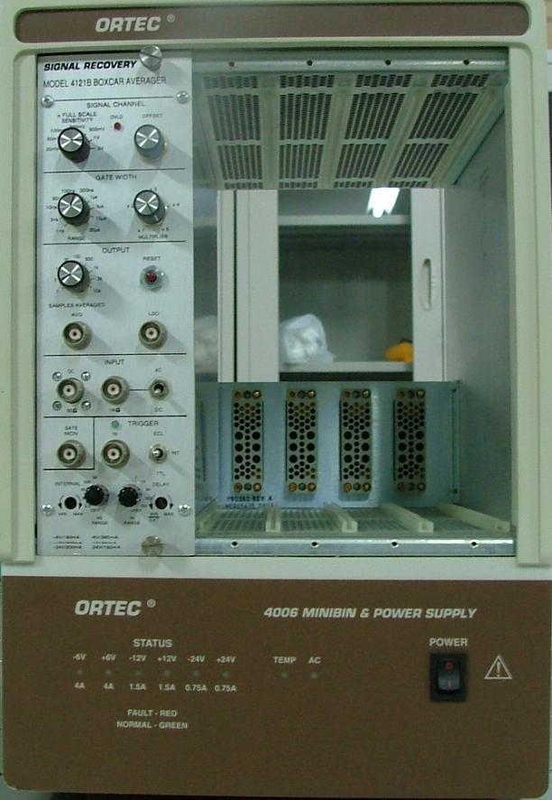
1. Boxcar积分器简介
图59-4积分放大器SIG外形图
积分放大器SIGNAL RECOVERY 4121B模块的最小门限为1ns，最大触发频率为80kHz，具有线性和指数式二种平均功能，并配备了内置触发器。工作带宽高达450MHz，电压信号范围±2mV－2V。可采用Labview软件通过电脑控制操作。可应用于荧光寿命测量、脉冲激光实验、精密信号取样等。图4给出积分放大器的外形图，右侧部分插槽可配模块。
详细参数参考随机附件Model 4121B Gated Integrator，操作方法请查看手册Model 4100 Boxcar Averager System Instruction Manual。
2. WGD－8A型组合式多功能光栅光谱仪简介
主要技术指标：
焦距500mm，波长区间200-660 nm，相对孔径D/F＝1/7；光栅2400l/mm，闪耀波长250nm；波长范围：200－660nm，杂散光≤10^{－3}，分辨率优于0.06nm；光电倍增管接收：波长范围200－660nm，波长精度≤±0.2nm，波长重复性≤0.1nm；CCD(电荷耦合器件)：接收单元2048，光谱响应区间300－660nm，积分时间88档。
WGD-8A型组合式多功能光栅光谱仪配有软件操作系统，图5为光谱仪外形图，有关操作规则详见《WGD-8A型组合式多功能光栅光谱仪说明书》。

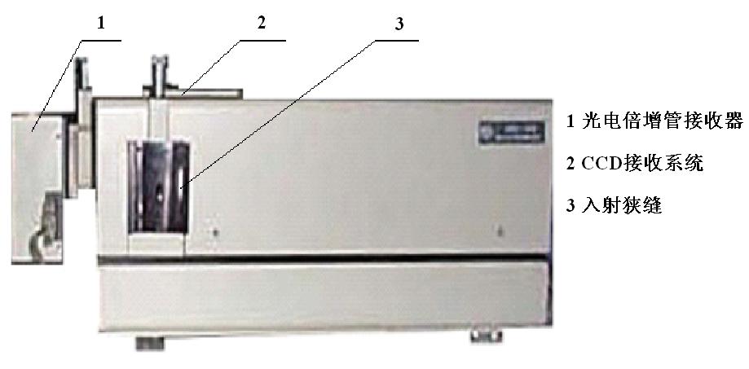
图59-5 WGD-8/8A型 多功能光栅光谱仪外形图

[实验内容]
本实验测试卤素灯发射光谱分布。
可采用脉冲输出的卤素灯，也可采用直流电源供电的卤素灯。在后一种情况下，为了使卤素灯输出为重复性脉冲，可采用斩波器对光源进行调制。如图59-6所示。
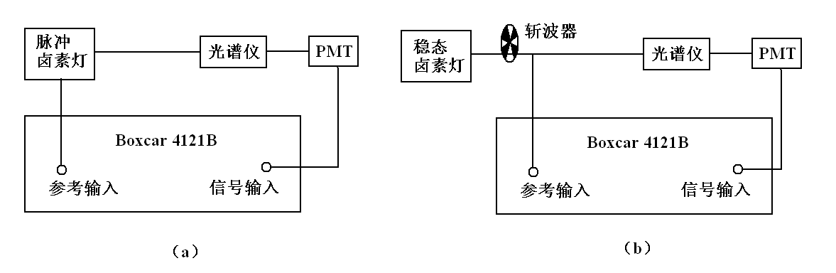
图59-6 卤素灯发射光谱测试装置简图。

WGD-8A型组合式多功能光栅光谱仪具有CCD接收系统和光电倍增管接收器，可以分别用二种接收系统对卤素灯发射光谱进行测试比较。
[思考题]
1．积分放大器的基本工作原理是什么？
2．与积分放大器Boxcar一样可在强噪声情况下检测微弱信号的另一种仪器是锁相放大器，它们在工作原理上有什么不同？
3．在实验中应注意哪些事项？
[参考文献]
- www.signalrecovery.com
- 黄建军，廖学军，张哲皇：Boxcar 积分器模型参数选择，大学物理实验12(3)，1999：20－22
- 阎吉祥，李家泽：激光诱导荧光寿命及其测量，光学技术2，1997：1－3
- 张哲皇，黄建军，陈静秋：Boxcar积分器模型参数软件在nS荧光测量中的应用，计测技术 5，2004：24－25
- 陈佳圭，金瑾华：微弱信号检测，北京：中央电大出版社，1989

实验60 真空实验
[简介]
随着各门科学技术的迅速发展和相互渗透，作为物理学的一个重要分支的真空作为一门单独的学科已显得尤为重要。所谓真空是的指在一给定的空间内低于大气压的气体状态。气体越稀薄，分子间的碰撞频率就越小，在一定时间内碰撞于容器表面上的次数也相对减少，这会导致一系列新的物化特性的产生。这些特征促进了真空特别是高真空技术的快速发展，使得真空技术广泛地应用于电真空工业、原子能、宇宙航行及空间科学研究、表面物理研究、微电子学及真空冶金等领域。真空技术的主要环节和基础是真空的获得、真空的测量等，通过本实验将对这些手段进行初步的认识和了解。
真空度是表征真空状态下气体稀薄程度的物理量。单位体积内的分子数越少，气体压强越低，真空度就越高；反之，真空度越低。
在国际单位制中真空度的测量单位是帕斯卡(Pascal),简称帕(Pa),1Pa=1Nm⁻²
在实际的应用中,常粗略地把真空度划为以下几个区域即：
低真空（10⁵-10²Pa），中真空（10²-10⁻¹Pa），高真空（10⁻¹-10⁻⁵Pa）和超高真空（<10⁻⁵Pa）。
[实验目的]
- 了解获得真空的常用方法，学习机械泵和油扩散泵的必要知识。
- 掌握真空系统的一般操作步骤。
- 学习真空系统的基本抽气方程。
[实验仪器]
WDY-V型电子衍射仪
[预习提示]
- 了解真空泵的基本原理，熟悉简单的真空系统。
- 测量真空用的复合真空计是由哪两种真空计组成的？各自的工作原理及测量范围？
- 表征真空度的各种单位之间的换算关系如何？
- 旋片式机械泵、油扩散泵的基本工作原理是什么?
[实验原理]
1．真空的获得
用来获得、改善和维持真空的装置简称为真空泵。尽管真空泵的性能指标有许多种，但其中人们最关心的也是最重要的有两个性能指标即——极限真空和抽气速率，这两个参数的高低直接反映出了真空泵的抽气能力及正常工作范围。真空泵按照工作原理和应用范围的不同，其类型是多种多样的。在这里只针对我们实验中所用到的也是最常见的旋片式机械泵和油扩散泵作一简要介绍。
1）机械泵
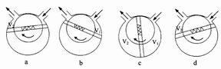
图60-1 旋片式机械泵工作原理示意图
旋片式机械泵的主体为圆柱形钢筒定子空腔，内有一转子，偏心安置在钢筒定子内旋转，转速一般为350～750转／分。装在转子沟槽内的两旋片依靠弹簧力和离心力保持与泵体充分接触。定子上有一个与被抽系统相连的进气口和一个附有单向活塞阀门的出气口。工作原理可用图60-1.(a)～(d)四个过程示意图描述。当转子顺时针转动时，由进气口进入转子与定子之间部分空间Ｖ₁的体积不断扩大，而出气口与转子、定子间的部分空间V₂体积不断缩小，前者相当于扩大了真空室容积，所以相应的压强不断减小，而后者Ｖ₂的体积缩小，其相应的气体压强最终大于大气压而被排入大气。转子连续转动，上述过程不断重复，从而达到抽气的目的。
机械泵可以从大气压开始进行工作，常用来获得高真空泵的前级真空和高真空系统的预备真空。用单独的一个机械泵为一个空间系统抽气，我们称之为单级泵系统。单级泵一般所能达到的极限真空约为6×10^{－2}Pa。其抽速一般在每秒零点几升到几十升之间。转子转速愈快，则抽速愈大，但在高的转速下保证密封极为困难。为了保证不漏气，通常采用蒸汽压较低的机械泵油作密封填隙，泵油同时起润滑作用。
限制单级泵极限真空的因素有：
①空腔内左右两侧空间之间的密封性。在压强为10^{－2}Pa时，密封处两端的压强差可达5个数量级，漏气量取决于该压强差，此时若要继续改善单级泵似乎无多大余地。
②排气口附近的“死角”空间。如果进气口压强已经很低，以至泵内气体被压缩到“死角”空间处压强不足以顶开活塞，则气体不能排出泵外，构成极限压强。可采用两个旋片泵串联结构的双级泵来降低后级泵的压强差及极限压强。双级泵能达到的极限真空为10⁻³～10⁻⁴Pa数量级。
③泵油的饱和蒸汽压强，以及使用过程中油被玷污和裂变的情况。
此外，人们也常采用并联结构的双极泵来提高排气量，从而缩短达到其极限真空的时间。
使用机械泵时应注意的事项：
机械泵工作时要求有一定的转向和转速，有的泵还要求通以一定的冷却水，以降低油的蒸汽压。操作机械泵时要注意，泵启动时，先接通泵上附属电动机电源，等泵正常工作后再与被抽系统接通。在工作结束时必须把大气放入Ｖ₁。因为机械泵工作时Ｖ₁和被抽容器还处于真空状态，而泵的出气端始终是大气压，如工作后不及时放气，大气压就会由于连通管原理迫使叶片翻转，密封油随之冲入真空室而使系统污染，此即返油现象。防止返油的办法可在停机械泵之前，用铁夹夹住泵与系统联接的橡皮管，然后再关掉电动机电源；或者采用电磁阀（在本实验中采用），它能在停泵时立即自动切断管路并对泵内灌入大气。操作机械泵时还应注意，转子的转动方向一定要按箭头指示方向，不可反转。机械泵对于各种气体应有相同的抽气速率。但对于一些低沸点蒸汽如水蒸汽等，会在压缩过程中凝结为液体不能被排出，这使得密封油易受污染而导致蒸汽压提高，故机械泵用一段时间后要换密封油。
2}扩散泵
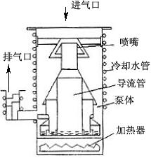
油扩散泵是获得高真空的常用设备，其结构如图60-2所示其原理是利用高速定向运动的油蒸气气体分子获得定向移动的动能。
图60-2.油扩散泵结构示意图
在图60-2中给出了油扩散泵的结构图。油槽中扩散泵油(硅油)在真空中加热到沸腾时,产生的蒸气流沿导流管上升,再经过各级喷嘴向下高速流出,随着喷嘴处低压区的形成,进气口处的气体分便进入泵体内,并且自上而下作定向流动,经排气进入储气桶压缩存储,此后被前级泵(机械泵)抽走,油蒸气则遇到水冷的扩散泵管壁后被冷凝凝结,入泵体底部的油槽,重新被加热,如此循环工作,实现连续抽气,所以泵壁外有一段冷凝水管,工作时要保持其中冷却水的流动。
在扩散泵的出口处，必须连接机械泵，其作用首先是使被抽容器和扩散泵获得一定的预备真空，一般要达到1Pa左右，其次是将扩散泵排出的气体抽出，以维持扩散泵出口处一定的真空度。

注意：泵油具有蒸气压很低的特点,属高分子化合物,氧化变质后的泵油因分子发生裂变,蒸气压升高,这将严重影响泵的极限真空度。在排气口处的压强维持在1-0.1Pa,扩散泵的极限真空度可达6.67×10${}^{−4}$Pa。
所以,油扩散泵的操作维护,在整个真空镀膜实验过程中,是至关重要的。具体如下:必须在前级泵 (机械泵)达到一定的压强(0.1Pa)后才能加热泵油,使扩散泵工作;在加热泵油之前;必须先开冷却水,否则泵油的蒸气将沾污整个真空系统;必须保证冷却水不能中断。如果突然停水,则因赶快切断加热电源,向扩散泵外壁喷洒预先备好的冷水,使其降温,防止扩散泵中的硅油蒸气氧化;循环水要维持一定的水压。当水压降到一定值后,镀膜机上与循环水相关的磁力阀自动弹起,且发出警报声,以示警告;油扩散泵工作时,必须要保证进气口(1-0.1Pa)和排气口始终处于低真空环境;当排气口的压强过高(即出口阀关闭不严密所致)时,则扩散泵便不能工作,而且泵油也将被氧化而变质;当扩散泵对钟罩抽气时,高阀处于开状态,预抽蝶阀处于关状态,不能漏一点气,否则,硅油蒸气被氧化发生裂变后,使蒸气压升高,从而使扩散泵的极限真空度大大下降;当给钟罩充气时,要保证扩散泵与钟罩的高度隔离 (即高阀严密的关闭状态),否则,硅油蒸气发生氧化裂变,降低极限真空度,损坏油扩散泵;由于扩散泵正式工作时,如果热的泵油暴露大气,就会使泵油裂变而变质,所以扩散泵停止加热后还要等泵油冷却一段时间才能停止前级泵(机械泵)的工作;当真空镀膜机工作过程中突然停电时,应及时保证予抽蝶阀和出口阀均处于严密的关闭状态,并且保证循环水的畅通。
2．真空的测量
测量真空的用具称为真空计，本实验用的是复合真空计，它由热电偶真空计和电离真空计组成。
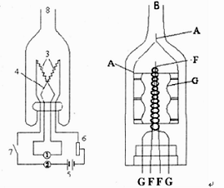
热电偶真空计：主要由热偶式真空规及外接一毫伏表组成，它是利用在低压强环境中,气体的热传导与压强有关的性质制成的。其结构原理见图60-3。图中3为加热用的钨丝;4为热偶,常用直径为0.05mm的优铜(EUREKA,镍43%+铜57%)和镍-铬(NICHROME,镍80%+铬20%)热电偶制成,用以测量加热钨丝的温度。当加热电流恒定不变时,由于气体的热导率与气体的压强大小有关,因此钨丝(热丝)的温度将随管内的气体压强而变化。真空度高时,气体的热导率减小,热丝的温度升高,热偶输出的热电动势也随之增大；反之，真空度降低时，气体的热导率增大,热偶输出的热电动势也随之减小。依此便可衡量真空度的高低。国产DL-3型热偶规的加热电流在95-150mA之间，量程为1.33×10⁻¹Pa。
图60-3.热偶真空规示意图. 1. mV表, 2. mA表,
3. 加加丝, 4.热偶,
5.热丝电源, 6.电位器,
7.开关, 8.接真空系统
图60-4.电离真空规示意图 A．筒状阳极,
B．接被除数测系统
F．阳极,
G．栅极
电离真空计。其主要组成部分是电离规管，它是利用气体电离时产生的离子流与压强有关这一原理制成的。其原理如图60-4所示,阴极发射的电子在电场作用下飞向阳极与气体分子碰撞使气体分子电离,实验证明:电离真空计内压强P在10⁻¹Pa以下时,产生的离子流I₊与阴极发射的电子流I_{e}有以下关系:
I₊/I_{e}=KP
式中K是规管常数。当I_{e}保持不变,则有P ∝ I₊, 依此可测得管内真空度
注意:
(1)．开始时应使用热偶真空计测量系统的真空度,只有当真空度高于0.1Pa(即压强小于0.1Pa)时,才能接通电离计,否则,容易损坏电离计！
(2)．电离计在抽气前，必须先除气5min,这对于长期不用的规管尤为重要。
(3)．规管工作时间不宜太长。
复合真空计的使用方法见实验操作。
3．抽气方程
一个真空系统，工作时除了真空泵的抽气因素外，还存在着相反因素，如器壁本体材料及内部零件表面的气体脱附（出气），外界向系统的漏气及反扩散等。在任何瞬间，容器中的压强实际上是由这两种相反因素间的动态平衡所决定的。
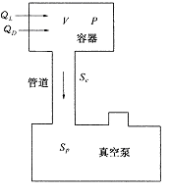
图60-5 真空泵抽气原理图
真空系统简化抽气示意图如图60-5。设被抽容器体积为Ｖ，经管道与真空泵相连，泵的抽速为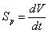。由于管道对气流的阻碍，容器出口处的有效抽速降为S_{e}(S_{e}<S_{p})。气体在流动中，其流量定义为单位时间内流过的气体量，而气体量由气体压强与体积的乘积ＰＶ所决定，则对于上述系统，每秒从容器抽掉的气体量为PS_{e}。被抽容器除了原有大气之外，还存在器壁本体材料及内部零件表面的气体出气量（脱附率）Ｑ_{Ｄ}和漏气率Ｑ_{Ｌ}。这样每秒从容器抽掉的气体量应等于容器空间中气体量的减少率及由各种气源向容器注入气体量增加率之差，即
（1）
此即真空系统的基本抽气方程。若求出压强Ｐ作为时间的函数，便掌握了抽气过程的基本情况。
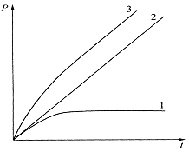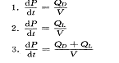
图60-6 真空系统漏气和出气特性

1.当抽气进行了足够长时间后，容器压强不再变化，此时即为极限压强Ｐ_{ｕ}。上式中
就得极限压强
（2）
故要想得到低的极限压强，应尽量提高有效抽速，并降低漏气量与出气量。
2.在忽略容器漏气量Ｑ_{Ｌ}及气体出气量Ｑ_{Ｄ}时，上式变为：
（3）
利用此式可近似计算有效抽速。
3.对于封闭的真空系统（容器与真空泵隔绝），Ｓ_{e}＝０，则压强的变化应遵从以下方程： （4）
式中：Ｑ_{Ｄ}是有限的，将逐渐减小，故由它引起Ｐ的变化如图6中曲线１；对于一定的漏孔，Ｑ_{Ｌ}是恒定不变的，由它引起Ｐ的变化如图6中曲线２；在实际容器中，Ｐ的变化表现为前两者的叠加，如图60-6中曲线３。
由此可知，根据实测Ｐ-ｔ曲线的情况，即可判断真空系统是否存在漏气现象。在漏气量Ｑ_{Ｌ}可以忽略的情况下，可求得出气量为：
（5）
[实验仪器]
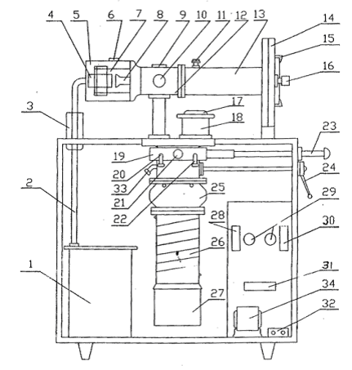
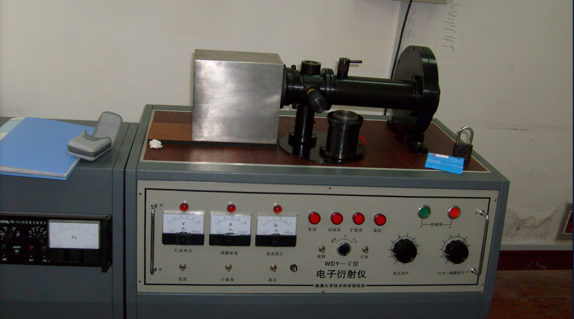
WDY-V型电子衍射仪主要是作为一台针对大学高年级学生及科研机构的教学实验来设计的，真正做到了一机多用。它除了可观测各种多晶体、单晶体和透射式电子衍射图象即电子图象观察、电子图象记录等过程外；还可以用来开设一般的真空实验；真空镀膜实验等。其系统主要构造示意图如图8所
图60-7. WDY-V型电子衍射仪实物图
1. 油箱 2. 高压引线 3.高压线拆线头 4.高压线接头护套 5.阴极射线防护套 6.观察窗 7.阴极 8.阳极 9.样品观察窗 10.样品出口位置调整手柄 11.快门 12.十字头 13.衍射管 14.照相转盘 15.底片安装口 16.照相转盘手柄 17.镀膜观察窗及开口 18.镀膜装置 19.三通阀 20.热偶管接口 21.机械泵抽气接口 22. 热偶管接口 23. 三通阀接口 24.蝶阀手柄 25.水冷挡板 26.水冷套 27.电炉 28.继电器 29.熔断器 30. 继电器 31.接线插排 32.水接头 33.电离管接口 34.镀膜变压器
图60-8. WDY-V型电子衍射仪系统结构示意图

[实验内容]
- 先检查,放气阀要处于关闭状态，蝶阀保持在“关”位，其它各密封口盖好。
- 开“电源”开关，按一下机械泵“开”按钮，机械泵即开绐工作（注意电磁放气阀是否被卡住）。将三通阀拉出（“拉位”）抽气1～2分钟，再将三通阀推进（“推进”）抽气1～2分钟可开蝶阀（手柄转到水平位置）。
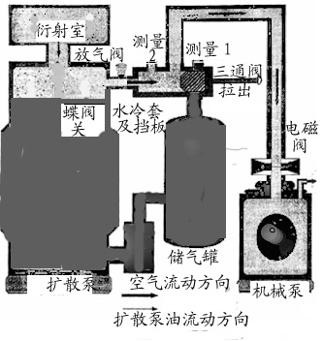
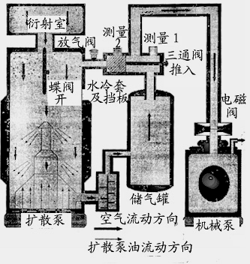
- 打开热偶计，当测量真空度达6pa左右，即说明低真空符合要求，可开扩散泵。注意开冷却水并保持三通阀在“推”位、蝶阀在“开”位。此时开始记时,读取压强显示值及对应的时刻, 即测P-t值.
图60-9. 蝶阀处于关闭状态, 三通阀处于拉出位置,只由机械泵对衍射室抽气时系统示意图
图60-10.机械泵-油扩散泵同时工作时,三通阀推入,蝶阀开时系统工作示意图
- 在密封无大问题的情况下，开扩散泵约25分钟后，应见真空度明显上升，并很快达到热偶计的满刻度（真空度已在10⁻²pa）时。关闭热偶真空计，打开电离真空计进行测量（先调节发射电流值为5ｍＡ，然后经过调零、满刻度校准后即可进行测量）。
- 继续测量P-t值, 直至达到极限真空度..此时关闭蝶阀,测出压强与时间的关系曲线（P-t曲线），进而求出每点所对应的气体出气量：
- 当真空度约为10⁻³Pa时，迅速打开蝶阀，测出P-t值，至极限真空。可先作出l个P-t曲线，进而作出S_{e}-t曲线.
- 关闭电离真空计，关闭蝶阀，此时不关冷却水和机械泵，关闭油扩散泵，待扩散泵中的油温完全降至室温后(一般需要30-40分钟时间,夏日里应适当延长).
- 最后关闭机械泵.
[注意事项]
1.使用扩散泵、电离真空计时必须遵守使用规则。
2.注意实验过程中各部分的开启和关闭顺序。
[思考题]
1.对机械泵、串联系统，影响其极限真空度的因素有哪些?
2.为何扩散泵前级需加机械泵?
3. 如何防止机械泵返油?
4. 本实验中蝶阀、三通阀门的推入与拉出各起什么作用?
5. 启动油扩散泵时，要求气体压强达到多少?
6. 对机械泵、扩散泵串联系统，其理论上的极限真空度仅由有效抽速决定吗?
7. 如何防止机械泵返油?

[参考文献]
[1] 郭凯敏。 真空镀膜机的原理及维护[J]。阴山学刊，2007，12，第21卷，第4期
[2]王维,李志杰 等著.《大学物理实验》[M],北京：科学出版社,2008,2
[3]姜东光,庄娟,李建东 著, 《近代物理实验》[M],北京：科学出版社,2007.8
[4]吴平 等著,《大学物理实验教程》[M], 北京：机械工业出版社,2005.9

实验61 真空镀膜——微波等离子化学气相沉积（CVD）设备的使用
[简介]
在真空中使固体表面（基片）上沉积一层金属、半导体或介质薄膜的工艺通常称为真空镀膜。早在19世纪，英国的Grove和德国的Plücker相继在气体放电实验的辉光放电壁上观察到了溅射的金属薄膜，这就是真空镀膜的萌芽。后于1877年将金属溅射用于镜子的生产；1930年左右将它用于Edison唱机录音蜡主盘上的导电金属。以后的30年，高真空蒸发镀膜又得到了飞速发展，这时已能在实验室中制造单层反射膜、单层减反膜和单层分光膜，并且在1939年由德国的Schott等人镀制出金属的FabryPerot干涉滤波片，1952年又做出了高峰值、窄宽度的全介质干涉滤波片。真空镀膜技术历经一个多世纪的发展，目前已广泛用于电子、光学、磁学、半导体、无线电及材料科学等领域，成为一种不可缺少的新技术、新手段、新方法。
真空镀膜技术大体上可分为“真空热蒸镀”、“真空离子镀”、“真空阴极溅射”及“化学气相沉积（CVD）技术”四类。本实验主要介绍使用其中较尖端的一种真空镀膜的技术——“化学气相沉积技术”。其它几种真空镀膜的方法及原理见该实验的预备知识。CVD技术应用广泛。以半导体工业为例，从集成电路到电子元件无一不用到CVD技术。近年来，CVD技术在表面处理技术方面受到广泛地重视。根据不同的使用条件，采用CVD技术对机械材料、反应堆材料、宇航材料、光学材料、医用材料及化工设备用材料等镀制相应的薄膜，满足其功能要求。
[实验目的]
      - 学会使用和操作微波等离子体CVD设备。
2. 学会用微波等离子体CVD设备制备碳基薄膜（碳膜或金刚石膜）的方法。
[实验仪器]
MMPS-203C多用微波等离子体CVD系统，超声波清洗机等
[预习提示]
1. 了解微波等离子体CVD设备的基本结构和组成原理。
2. 了解CVD法镀膜原理尤其是合成金刚石薄膜的原理。
[实验原理]
利用加热、等离子体和紫外线等各种能源，使气态物质经化学反应形成固态物质并沉积在基片表面上的成膜方法，叫做化学气相沉积技术，简称CVD
一、 一般CVD技术的原理
CVD技术原理是建立在化学反应基础上的，习惯上把反应物是气态而生成物之一是固态，其余物质都必须是气态的反应称为CVD技术。
目前常用的CVD沉积反应有下述几种类型
(1)热分解反应 热分解反应是在真空或惰性气氛中加热基片到所需要的温度，然后导入反应物气体使其热分解，并在基片上沉积形成固态薄膜。用做热分解反应沉积的反应物材料有：硼和大部分第ⅣB、VB、ⅥB族元素的氢化物或氯化物，第Ⅷ族元素(铁、钴、镍等)的羰基化合物或羰基氯化物，以及镍、钴、铬、铜、铝等元素的有机金属化合物。
例如：${\text{SiH}}_{4}(气)\vec{\text{800}−\text{1000}°C}\text{Si}(固)+2H_{2}(气)$
(2)氢还原反应 在反应中有一个或一个以上元素被氢元素还原的反应称为氢还原反应。
例如：${\text{SiCl}}_{4}(气)+2H_{2}(气)\vec{\text{1200}°C}\text{Si}(固)+4\text{HCl}(气)$
(3)置换或合成反应 在反应中发生了置换或合成，例如：
$$3{\text{SiCl}}_{4}(气)+4(\text{HC})_{3}(气)\vec{\text{850}−\text{900}°C}3{\text{SiC}}_{4}(固)+\text{12}\text{HCl}(气)$$
(4) 化学输运反应 借助于适当的气体介质与膜材物质反应，生成一种气体化合物，再经过化学迁移或物理输运(用载气)使其到达与膜材源温度不同的沉积区，发生逆向反应使膜材物质重新生成，沉积成膜，此即化学输运反应。
(5)固相扩散反应 当含有碳、氮、硼、氧等元的气体和炽热的基体表面相接触时，可使基片表面直接碳化、氮化、硼化或氧化，从而达到保护或强化金属基体表面的目的。例如：
$$\text{Ti}(固)+2{\text{BCl}}_{3}(气)+3H_{2}(气)\vec{\text{1000}°C}{\text{TiB}}_{2}(固)+6\text{HCl}(气)$$
在CVD过程中，只有发生在气相一固相交界面的学反应才能在基片上形成致密的固态薄膜；如果化学反应发生在气相，生成的固态产物只能以粉末形态出现。由于CVD中气态反应物的化学反应和反应产物在基体的析出过程是同时进行的，所以CVD技术的机理非常复杂。由于CVD中化学反应受气相与固相表面接触催化作用的影响，并且其产物的析出过程是由气相到固相的结晶生长过程，因此，一般来说；在CVD反应中基体和气相间应保持一定的温度差和浓度差，由两者决定的过饱和度提供晶体生长的驱动力。反应副产物从薄膜表面扩散到气相，作为废气被排出反应室。
综上所述，CVD成膜有以下几个不可分隔的过程：
a．反应气体被基片表面吸附；
b．反应气体向基片表面扩散；
c．在基体表面反应成膜；
d．气体副产物通过基体表面，由内向外扩散而脱离表面。
二、微波等离子体化学气相沉积（MWPCVD）金刚石薄膜的机理
1．概述
MWPCVD法是将微波发生器产生的微波用波导管经隔离器进入反应器， 并通入CH₄和H₂混合气，产生CH₄-H₂等离子体，从而产生固体碳元素。这些碳元素在一定的条件下（压强、温度、气源流量比等）沉积到基片上的碳可形成多晶金刚石结构薄膜或碳膜。MWPCVD法能实现金刚石膜的低温沉积，并且生成膜的结晶性、晶体质量均很好。由于微波放电是无极放电，因此，不存在气体污染和电极腐蚀问题，设备投资小，工作稳定，此方法缺点是金刚石膜的生长速率慢，成膜面积小。
甲烷
氢气
原子氢
活性碳氢化合物基团
表面吸附
金刚石
石墨、类金刚石膜等
碳氢化合物等
微波
微波
图61-1、MWPCVD生长金刚石薄膜过
程示意图

在常温常压下，金刚石与石墨的自由能仅相差0.0l6eV，比室温时的热能RT(0.025eV)还小．在通常条件下石墨的生长速率远大于金刚石的生长速率，它们之间的竞争生长使石墨覆盖了任何可能形成的金刚石晶核。并且在石墨和金刚石之间存在很高的势垒使石墨向金刚石的转化十分图难。因而，天然金刚石数量就很少很少。
低压气相生长金刚石是在石墨是稳态而金刚石处于亚稳态条件下进行的，它偏离了热力学平衡状态，而由到达生长表面的气体及样品表面反应动力学控制．微波等离子体法合成金刚石薄是在低真空下进行的，恰好处于石墨相图的稳定区和金刚石相图的亚稳定区。既然是金刚石的亚稳定区，就有合成金刚石的可能性．在等离子体中，CH_{４}等碳氢化舍物发生激发、离解、电离、复合等反应，产生激发原子、分子、自由基、正负离子、等多种活性物质特别是CH₃-、C₂H₆等活性物质，这些物质运输到基体表面发生表面反应，通过成核和生长而生成金刚石薄膜。其过程示意图如图61-1。
2．金刚石薄膜的生长机理
研究表明，具有金刚石薄膜结构的甲基(CH₃-)对于形成金刚石薄膜有重要作用。而甲烷(CH₄)本身具有金刚石结构，去掉一个氢原子变成甲基不会破坏金刚石结构，因此用CH₄来产生甲基比其他方法更容易，也更有利。 甲基与基体表面作用以及甲基之间相互作用，形成碳一碳键，从而在基体表面形成金刚石晶核．在高能粒子的作用下，用活性的甲基取代晶核中的氢，如此循环下去便形成了金刚石晶体。
微波等离子体可以很好地使碳源气体活化，生成大量有利于形成金刚石的CH₃-等自由基，同时产生大量的氢原子和高能电子。在CH₄-H₂等离子中，可能发生的反应有几十种，其中主要反应有：$H_{2}+e→H∗+H∗+e$ ${\text{CH}}_{4}+e→{\text{CH}}_{3}^{−}+H∗+e$
上述反应生成了大量的甲基．CH₃-可以结合成具有两个金刚石结构单元的乙烷C₂H₆．如
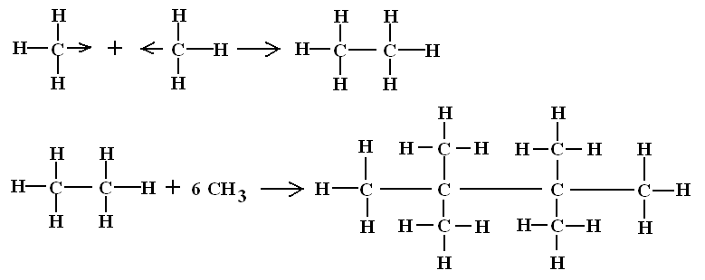
${\text{CH}}_{3}+{\text{CH}}_{3}→C_{2}H_{6}∗+M=C_{2}H_{4}$ $H+{\text{CH}}_{4}→{\text{CH}}_{3}^{−}+H_{2}$
图61-2．MWPCVD生长金刚石薄膜的平面示意
如图61-2所示。用等离子体中的高能粒子逐一把C₂H₆周围的6个氢原子打掉，，先后用6个甲基与它结合，便形成具有8个金刚石结构单元的晶体．．再如此继续下去就可形成愈来愈大的金刚石晶体． MWPCVD合成全刚石的另一可能机理是合成过程中生成的石墨在超平衡氢原子的作用下，使石墨在原来处于一个平面上的六边形格子发生扭曲，形成具有金刚石的结构，再与生成的甲基反应，逐步脱除氢，最后将生长的石墨转化为金刚石，其转化过程如图3所示。
H
H
H
H
H
H
H
H
H
H
H
H
H
H
H
H

3，原子氢在金刚石薄膜形成过程中的作用
在众多影响和决定MPCVD法合成全刚石薄膜的因素中，大量原子氢的存在是必需的，也是必要的。
图61-4给出了金刚石和石墨结构的示意图，金刚石以单键键合，石墨中同时存在单键和双键。金刚石表面的C原子如果没有H饱和，C的悬键将倒伏在表面上，并与表面上邻近的C原子悬键结合，使表面同时含有单键和双键而趋于形成SP²构形，如图61-5．显然，这种情况下沉积到表面的C原子就不可能形成SP³构形的金刚石．而只能是SP²构形的石墨。这说明在实验中大量原子氢的存在可以饱和垒刚石表面的C悬键形成SP³杂化键，而避免SP²构形的产生，如图61-6．这种情况下，由于C键被H饱和，沉积到表面的C原子无法与衬底表面的C原子接近和键合，因此也无法生长金刚石．这说明了为何在衬底温度过低时无法沉积全刚石膜的原因。
图61-3在氢原子作用下，石墨结构转化
为金刚石结构
因为C-H键的结合比C-C键强，所以活性C或CH_{x}基团不能直接置换吸附的氢，要生长金刚石，吸附的氢又必须脱附。温度高于氢的脱附温度(970℃)时，H大量脱附，使表面发生重构，石墨生成增多．温度低于970℃时，热脱附仍有可能，只是温度越低，脱附几率越小而已。
又因为H-H键结合度更高于C-H键，原子H与金刚石表面碰撞与吸附的原子H发生反应生成H₂，而留下具有SP³结构的有表面悬键的C原予，即原子H也能使表面吸附的H脱附，并留下活性空位。见图61-7。
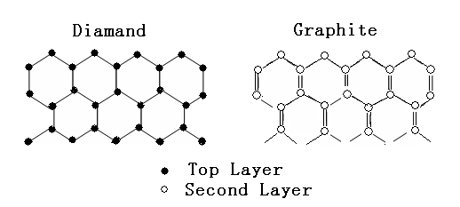
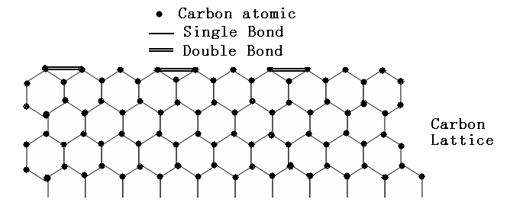
图61-4.金刚石和石墨的结构中C-C键的示意图
图61-5金刚石表面的C悬键的倒伏
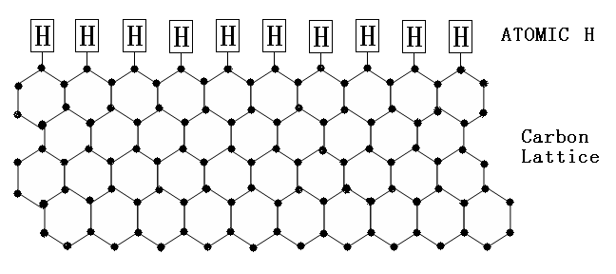
图61-6 稳定的金刚石表面
无论是热脱附还是H原子使表面H脱附，脱附发生后都要在表面留下活性空位，活性空位的出现，可能会有以下三种情况出现：
1)如果脱附掉H的C原子周围也脱附掉H，则有可能在小区域内C原子的悬键会倒下来，这时碳原子的沉积会生长出石墨，类似于图61-6。
2)由于在MWPCVD中原子H浓度远远大于C原予浓度，所以可能性最大的是后来的H原子与有悬键的C原子碰撞并吸附上去．如图61-8。
3)活性空位出现后，也可能是某种合适的C或碳氢基团CH_{y}与有悬键的表面C原予碰撞并以SP³结构吸附在金刚石表面上，如此便实现了金刚石的生长．如图61-9。
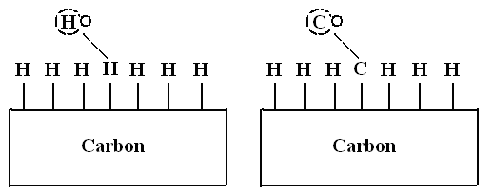
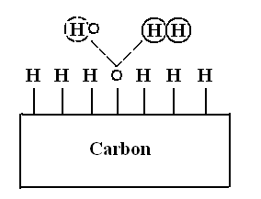
实验表明，原子H的加入可以对成膜过程中形成的石墨和无定形碳有很强的刻蚀作用，而对金刚石的刻蚀作用很小．原子氢对石墨的刻蚀原理是气态的氢原子通过碰撞以一定几率吸附在石墨表面上．这些被吸附的氢原子既能向石墨体内扩散，与石墨的碳原子反应生成CH基团可沿着石墨表面迁移而相互复合生成气态氢分子离开石黑表面．在低温下(T<l000K)，这些CH基和被吸附的氢原子逐个反应生成气态的CH₄．在高温下(T>1100K)，这些CH基反应生成气态C₂H₂．这时氢和碳氢化合物气体处于热力学平衡状态中．因此低温下形成的甲烷气体CH₄和被吸附的氢原子浓度的立方成正比，高温下形成的C₂H₂和氢原子浓度的平方成正比，Augus等人研究表明在l000℃，60atm下，原子氢作用7小时，可以除去99.9％的石墨，而金刚石仅损失0.22％。显然高纯度、高质量膜的沉积离不开原子氢的刻蚀作用。
图61-8. 吸附 图61-9. 金刚石薄膜的生长
图61-7 产生活性空位
在原子H加入CVD生长金刚石气源之前，金刚石的生长必须要用金刚石衬底，这表明金刖石的形核很困难，临界尺寸很大，而加入原子H后可以大量形核．由于原子H的饱和，使很小的金刚石晶核表面的碳原子的悬键可以明显减小其表面能，因而使金刚石的临界形核尺寸明显减小，综上所述，原子氢在MWPCVD合成金刚石膜中同时起几种作用
(1)稳定金刚石表面。(2)降低临界晶核的体积．(3)产生活性空位．（4）刻蚀石墨。 除此之外，原子氢尚有其他有利于金刚石薄膜形成的作用，因此，原子H在MWPCVD生长金刚石薄膜过程中有着十分重要的作用。
[实验装置]
MMPS-203C多用微波等离子体CVD系统简介
系统组成和主要特点：
1) 微波功率500W～3kW连续可调，最高大功率可达3kW；稳定度优于±1％；控制性能好；内部智能模块提供方便地手动程控， 采用磁控管灯丝降压跟踪技术，无电容电感滤波的高精度电压反馈调整及磁场线圈电路稳定技术；采用完善的线路安全闭锁控制系统，使该系统工作寿命长，电气性能优良，安全可靠，操作简单方便。
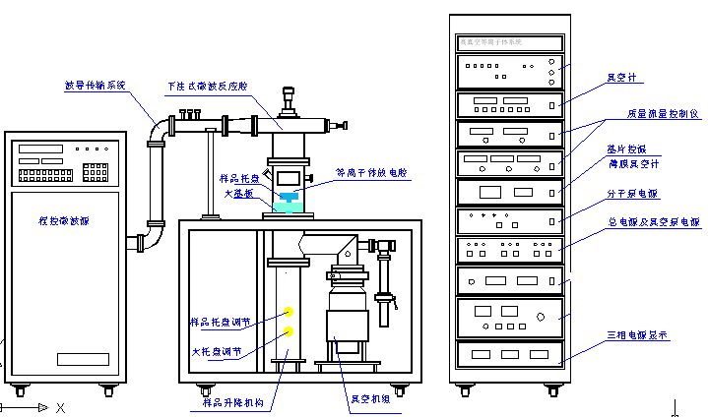
图61-10. MMPS-203C 微波等离子体CVD系统示意图

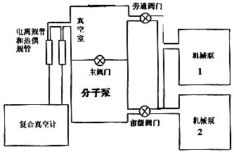
2) 系统采用由BJ-26波导和3kW功率量级的高性能微波环行器，手动三销钉调配器，带反射波取样的水负载以及外部连接波导组成的优良微波传输系统。
图61-11 系统结构简图
它确保反射波对磁控管的良好隔离，使之稳定工作，又能在等离子体负载大范围变化时（VSMR-1.5～30），能方便地调节最佳匹配，达到微波功率的最佳传输，并通过反射波取样，以数字显示反射功率大小和实时工作状态。
3) 下注式（DOWNSTREAM）微波反应腔。
它由工作于TM012或TM013模式的圆柱腔，带可调同轴耦合探针的门钮式同轴波导耦合器、板式石英窗构成的微波放电室所组成。适当调节波导短路活赛L2，以及同轴耦合探针L3，可在很宽的运行范围内高效率地把微波功率耦合给等离子体，在等离子体放电室中产生高密度、高电离度、大面积极均匀稳定的微波放电。 为确保在高微波功率状况下能稳定工作，腔壁采用双层水冷，石英板采用风冷，此外，这次我们在总结过去经验基础上，将在腔体结构和尺寸以及所有调节机构方面做精心设计和技术改进，确保在气压50乇、微波功率3KW时，微波腔体系统能正常工作，微波等离子体火球稳定于基体上，位置居中，等离子体火球覆盖50mm基体（低气压应更大），即第二场强最大处。腔体系统不存在打火现象。
4) 样品支架调节系统：具有基片冷却功能。
5) 高真空获得和测控系统
系统选用抽速为200L/min的高性能涡轮分子泵，闸板阀作主真空系统。极限真空可达1×10⁻⁴帕，确保优良的本底高真空。前极选用抽速为6L－5×10⁻³乇的机械泵和电磁阀。机械泵与系统快装卡套连接。系统备有从大气到1×10⁻⁴帕的中低压强全量程测量规管，测量仪表置于机柜之中，方便控制和读数。
6) 三路气体质量流量控制系统。
1> 50 SCCM ; 2>100 SCCM ; 3> 100 SCCM
设备机柜中，气路短、紧凑、控制调节方便。
[实验内容]
l．基片的处理
实验所用基片选用的是抛光后的P型掺杂单晶硅片，晶面为(100)面，电阻率p=8～1 3 Ω cm。首先在烧杯中放入适量高纯度乙醇，在其中加入一定量的0.5-0.6μm金刚石研磨粉，将硅片放入烧杯，将然后将烧杯放入超声清洗机中对硅片进行超声研磨约30分钟，取出硅片，先用浸过乙醇的药棉擦洗，之后再依次放入清洗过并分别盛有干净乙醇和去离子水的烧杯中分别进行超声清洗约20分钟，最后取出用吹风机吹干．
2．镀膜方法：
1)清洗反应室及石墨座，将处理好的基片放置在石英，密封系统．
2)开机械泵对系统抽真空至0.1Pa。
3)预热微波源、流量控制系统。
4)打开冷却水开关及水负载开关
5)对系统通氢气(流量100sccm)调节抽气阀门使系统气压稳定在预定较低的工作气压下（2Kpa以内）．
6)开启微波源高压系统。逐渐加大微波输出功率至所需工作条件（约1300W），同时调节抽气阀门使系统气压稳定在预定的工作气压下(约7Kpa)。．
7)调节托架升降系统使基片恰好处于等离子体均匀放电区中心．
8)打开CH₄充气系统，调节其流量到预定值（约2sccm），沉积计时开始．记时开始.
9)再次调节微波源输出功率及气压从而保证基片的温度在预定值．
10)监控H₂流量，CH₄流量，反应室气体压力，基片温度，微波源输出功率指示表，使各参数保持不变．直到预定沉积时间完成(沉积金刚石膜需要时间>7H)．
11)关微波源高压开关。并保持低压开关处于开启状态。
12)关闭整个充气系统(包括流量调测系统和气瓶)．
13)保持机械泵正常抽气工作，约30分钟后关闭机械泵停止抽气。
l4)再过约20分钟后对系统放气，依次序关冷却水及水负载．
15)打开真空室，取出样品，镀膜过程结束。
实验中各参量的调整和保持稳定是使实验得以正常进行的关键，也是获得正确实验数据和结果的必要保证，所以在实验中必须经常对各参量进行监测并及时调整．
[思考题]
1．简述原子氢在CVD沉积金刚石薄膜过程中的作用？
2．简述甲烷和氢气反应生成碳基薄膜的原理？
3．实验中应注意哪些主要事项？
[参考文献]
[1]J.C.Angus,H.A.Jill and W.S.Stanko, J.Appl.Phys.,39(1968)2915
[2] 戴达煌 周克崧 等著. 金刚石薄膜沉积制备工艺与应用[M] 2001年,冶金工业出版社.
[3]周健 等著,微波等离子体化学气相沉积金刚石膜,[M]中国建材工业出版社, 2002.3
[4]陈光华,张阳 等著, 金刚石薄膜的制备与应用,[M]化学工业出版社,2004.3
[5] 王季陶 张卫 刘志杰.著,金刚石低压气相生长的热力学耦合模型，[M]北京：科学出版社 ,1998.12

实验62 电子衍射实验
[简介]
电子衍射实验对确立电子的波粒二象性和建立量子力学起过重要作用．历史上在认识电子的波粒二象性之前，已经确立了光的波粒二象性．1924年法国物理学家德布罗意在爱因斯坦光子理论的启示下，提出了一切微观实物粒子都具有波粒二象性的假设。当时人们已经掌握了Ｘ射线的晶体衍射知识，这为从实验上证实德布罗意假设提供了有利因素．1927年戴维孙和革末发表他们用低速电子轰击镍单晶产生电子衍射的实验结果, 验证了电子的波动性，并测得了电子的波长。两个月后，英国的汤姆逊和雷德发表了用高速电子穿透金属薄膜的办法直接获得电子衍射花纹的结果，他们从实验测得电子波的波长与德布罗意波公式计算出的波长相吻合，证明了电子具有波动性，验证了德布罗意假设，成为第一批证实德布罗意假说的实验，所以这是近代物理学发展史上的一个重要实验．1928年以后的实验还证实，不仅电子具有波动性，一切实物粒子，如质子、中子、$α$粒子、原子、分子等都具有波动性。
由于电子衍射实验在物理学发展史上和现代分析测试技术中的重要作用，目前世界各国均在高等院校中作为一个近代物理实验题目来开设。目前近代电子衍射技术，更发展成为一门新的晶体结构分析测试技术。特别是对薄层样品和表面结构的分析更是具有胜过X射线分析技术的特殊功效。
利用电子衍射可以研究测定各种物质的结构类型及基本参数．本实验用电子束照射金属银的薄膜，观察研究发生的电子衍射现象．
[实验目的]
- 学习用真空蒸发法制备金属银膜.并用金相显微镜研究和分析银膜的质量.
- 通过拍摄电子穿透晶体薄膜时的衍射图象，验证德布罗意公式；计算电子波波长；加深对电子的波粒二象性的认识。
- 了解电子衍射仪的结构，掌握其使用方法。
- 了解电子衍射和电子衍射实验对物理学发展的意义；
- 了解电子衍射在研究晶体结构中的应用；
[实验仪器]
WDY-V型电子衍射仪，真空机组，复合真空计，数码相机
[预习提示]
1、德布罗意假说的内容是什么？
2、在本实验中是怎样验证德布罗意公式的？
3、本实验证实了电子具有波动性，衍射环是单个电子还是大量电子所具有的行为表现？
4、简述衍射腔的结构及各部分作用。
[实验原理]
- 德布罗意假设和电子波的波长
波在传播过程中遇到障碍物时会绕过障碍物继续传播，在经典物理学中称为波的衍射，光在传播过程中表现出波的衍射性，光还表现出干涉和偏振现象，表明光有波动性；光电效应揭示光与物质相互作用时表现出粒子性，其能量有一个不能连续分割的最小单元即光子,爱因斯坦借鉴了普朗克能量量子化的概念提出了光子说,并成功地解释了光电效应现象,证明光具有波粒二象性
$E=\text{hv}$ （1）
E为光子的能量，v为光的频率，h为普朗克常数，光具有波粒二象性。
而微观粒子如电子在与电磁场相互作用时表现为粒子性，在另一些相互作用过程中是否会表现出波动性呢？德布罗意从光的波粒二象性得到启发，并运用了类比的方法在1923－1924年间提出电子具有波粒二象性的假设.
$E=hν, \vec{p}=ℏ\vec{k}$ 即： $λ=\frac{h}{P}=\frac{h}{\text{mV}}$ (2)
上式称为德布罗意关系。E为电子的能量，$\vec{p}$为电子的动量，m为电子的质量，V为电子的速度，γ为平面波的频率，$\vec{k}$为平面波的波矢量，$ℏ=h/2π$为简约普朗克常数；波矢量的大小与波长λ的关系为$k=2π /λ$，电子具有波粒二象性的假设拉开了量子力学革命的序幕。
电子具有波动性假设的真正得到证实的实验是电子晶体衍射实验。电子被电场加速后，电子的动能等于电子的电荷乘加速电压，即
$E_{k}=\text{eU}$ (3)
考虑到高速运动的相对论效应，电子的动量
$p=\frac{1}{c}\sqrt{E_{k}(E_{k}+2{\text{mc}}^{2})}$ (4)
由德布罗意关系得
$$λ=\frac{\text{hc}}{\sqrt{2{\text{mc}}^{2}E_{k}(1+{E_{k}}/2{\text{mc}}^{2})}}$$
真空中的光速c=2.99793×10¹⁸Å/s，电子的静止质量m=0.511×10⁶eV/c²，普朗克常数h=4.13571×10⁻¹⁵eVs, hc=1.23986×10⁴Å eV,，当电子所受的加速电压为U伏特，则电子的动能E_{k}=U eV，电子的德布罗意波长
$λ≈\sqrt{\frac{\text{150}}{U}}(1−4\text{.}\text{89}×{\text{10}}^{−7}U)\overset{o}{A}$， （5）
加速电压为100伏特，电子的德布罗意波长为1.225Å。由此可见,要观测到电子波通过光栅的衍射花样，光栅的光栅常数要做到1Å的数量级，而实际情况下专门制备光栅常数如此之小的光栅是不可能的。为此人们不得不另想它法，由于晶体中的原子规则排列起来构成晶格，且晶格间距正好又在1Å的数量级，因此要观测电子波的衍射，能否通过晶体的晶格作为三维衍射光栅来进行实验呢?循着这一思路，1927年戴维孙—革末用单晶体做了实验，汤姆逊用多晶体做实验，他们均发现了电子在晶体上的衍射现象，进而用实验验证了电子具有波动性的假设。
普朗克因为发现了能量子获得1918年诺贝尔物理学奖；德布罗意提出电子具有波粒二象性的假设。导致薛定谔波动方程的建立，从而获得1929年诺贝尔物理学奖；戴维孙和汤姆逊因发现了电子在晶体上的衍射现象而获得了1935年诺贝尔物理学奖。
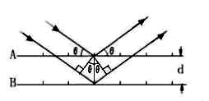
由于电子具有波粒二象性，其德布意波长可在原子尺寸的数量级以下，而且电子束可以用电场或磁场来聚焦，用电子束和电子透镜取代光束和光学透镜，发展起分辨本领比光学显微镜高得多的电子显微镜（如目前在材料结构分析中常用的扫描电子显微镜SEM）。
图62-1 相邻晶面电子波的波程差
- 电子波的晶体衍射
晶体中有许多晶面（即相互平行的原子层），相邻两晶面的间距为d，它实际上是一种三维光栅。当具有一定速度的平行电子束（X射线）通过晶体时，则电子（X射线）受到原子（或离子）的散射。根据布喇格定律，当相邻两晶面上反射电子束（X射线）（如图62-1）的程差Δ符合下述条件时，可产生相长干涉，即
Δ=2dsinθ=nλ （n=1、2、3，…….） （6）
d₁
d₂
d₃
图62-2
上式称为布拉格公式，式中d为相邻晶面之间的距离，θ为电子束(或X射线)与某晶面间的夹角，称掠射角，n为整数，称为衍射级。一块晶体实际上具有很多方向不同的晶面族，其晶面间距也各不相同，如d₁、d₂、d₃等（如图62-2）。只有符(6)式条件的晶面才能产生相长干涉。本实验采用汤姆逊方法，让一束电子穿过无规则取向的多晶银薄膜。电子入射到晶体上时各个晶粒对入射电子都有散射作用，这些散射波是相干的。对于给定的倍时一族晶面，当入射角和反射角相等，而且相邻晶面的电子波的波程差为波长的整数，便出现相长干涉，即干涉加强。
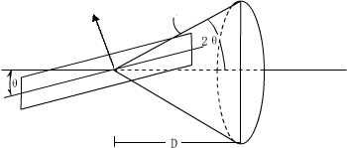
图2 多晶体的衍射圆锥
反射面法线
衍射圆锥
入射电子束
图62-3
由于多晶金属薄膜是由相当多的任意取向的单晶粒组成的多晶体,当电子束入射到多晶薄膜上时，在晶体薄膜内部各个方向上，均有与电子入射线夹角为θ 的而且符合布拉格公式的反射晶面。因此，反射电子束是一个以入射线为轴线，其张角为4θ 的衍射圆锥。衍射圆锥与入射轴线垂直的照相底片或荧光屏相遇时形成衍射圆环，这时衍射的电子方向与入射电子方向夹角为2θ,如图3所示。
在多晶薄膜中，有一些晶面（它们的面间距为d₁，d₂，d₃…）都满足布拉格方程，它们的反射角分别为θ₁, θ₂, θ₃… 因而，在底片或荧光屏上形成许多同心衍射环。
可以证明，对于立方晶系，晶面间距为
$d=\frac{a}{\sqrt{h^{2}+k^{2}+l^{2}}}$ （7）
式中a为晶格常数(本实验用面心立方的银，a=0.40856nm)，式中，h，k，l为晶体干涉面指数．（h k l）为晶面的密勒指数。每一组密勒指数唯一地确定一族晶面，其面间距由上式给出。对已知结构的晶体，a为定值，求出各相应的干涉面指数和掠射角，即可求得λ．以此值与由德布罗意公式得到的波长相比较，就可以验证德布罗意假设的正确性．
图62-4 电子衍射示意图
电子束
底片
r
D
2θ
图62-4为电子衍射的示意图。设样品到底片的距离为D，某一衍射环的半径为r，对应的掠射角为θ。
电子的加速电压一般为30kV左右，与此相应的电子波的波长比x射线的波长短得多。因此，由布拉格公式（6）看出，电子衍射的衍射角（2$θ$）也较小。由图62-4近似有
$\text{sin}θ≈r/2D$ (8)
将（7）式和（8）式代入（6）式，得
$λ=\frac{r}{D}×\frac{a}{\sqrt{h^{2}+k^{2}+l^{2}}}=\frac{r}{D}×\frac{a}{\sqrt{M}}$ （9）
式中（h k l）为与半径r的衍射环对应的晶面族的晶面指数，$M=h^{2}+k^{2}+l^{2}$。
对于同一底片上的不同衍射环，上式又可写成
$λ=\frac{r_{n}}{D}×\frac{a}{\sqrt{M_{n}}}$ （10）
式中r_{n}为第n个衍射环半径，M_{n}为与第n个衍射环对应晶面的密勒指数平方和。在实验中只要测出r_{n}，并确定M_{n}的值，就能测出电子波的波长。将测量值λ_{测}和用式（5）计算的理论值λ_{理}相比较，即可验证德布罗意公式的正确性。
- 电子衍射图像的指数标定
实验获得电子衍射相片后，必须确认某衍射环是由哪一组晶面指数（h k l）的晶面族的布拉格反射形成的，才能利用（10）式计算波长λ。
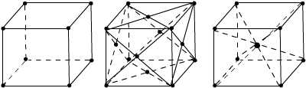
根据晶体学知识, 立方晶体结构可分为三类，分别为简单立方，面心立方和体心立方晶体，依次如图62-5中(a)、 (b)、(c)所示。由理论分析可知，在立方晶系中，对于简单立方晶体，任何晶面族都可以产生衍射；对于体心立方晶体，只有h+k+l为偶数的晶面族才能产生衍射；而对于面心立方晶体，只有h,k,l同为奇数或同为偶数的晶面族，才能产生衍射。这样可得到表1。
图62-5 三类立方晶体
(a)简单立方
(b)面心立方
(c)体心立方

表1 三类立方晶体可能产生衍射环的晶面族
面指数（hkl） |  | 100 | 110 | 111 | 200 | 210 | 211 | 220 | 211  300 | 310
M_{n} | 简单立方 | 1 | 2 | 3 | 4 | 5 | 6 | 8 | 9 | 10
M_{n} | 体心立方 |  | 2 |  | 4 |  | 6 | 8 |  | 10
M_{n} | 面心立方 |  |  | 3 | 4 |  |  | 8
面指数（hkl） |  | 311 | 222 | 320 | 321 | 400 | 410  322 | 411  330 | 331 | 420
M_{n} | 简单立方 | 11 | 12 | 13 | 14 | 16 | 17 | 18 | 19 | 20
M_{n} | 体心立方 |  | 12 |  | 14 | 16 |  | 18 |  | 20
M_{n} | 面心立方 | 11 | 12 |  |  | 16 |  |  | 19 | 20
表中，空白格表示不存在该晶面族的衍射。现在我们以面心立方晶体为例说明标定指数的过程。
按照表1的规律，对于面心立方晶体可能出现的反射，我们按照（h²+k²+l²）=M由小到大的顺序列出表2。
表2 面心立方晶体各衍射环对应的M_{n}/M₁
N | 1 | 2 | 3 | 4 | 5 | 6 | 7 | 8 | 9 | 10
h k l | 111 | 200 | 220 | 311 | 222 | 400 | 331 | 420 | 422 | 333  511
M_{n} | 3 | 4 | 8 | 11 | 12 | 16 | 19 | 20 | 24 | 27
M_{n}/M₁ | 1．000 | 1．333 | 2．667 | 3．667 | 4．000 | 5．333 | 6．333 | 6．667 | 8．000 | 9．000

因为在同一张电子衍射图像中，λ和$a$均为定值，由（10）式可以得出
$(\frac{r_{n}}{r_{1}})^{2}=\frac{M_{n}}{M_{1}}$ （11）
利用（11）式可将各衍射环对应的晶面指数（h k l）定出，或将M_{n}定出。
方法是：测得某一衍射环半径r _{n} 和第一衍射环半径r₁, 计算出(r_{n}/r₁) ²值,在表2的最后一行M_{n}/M₁值中, 查出与此值最接近的一列。则该列中的h k l和M_{n}即为此衍射环所对应的晶面指数。完成标定指数以后，即可用（10）式计算波长了。
[实验装置]
本实验采用WDY-V型电子衍射（仪器真空结构参见本书实验60真空实验部分），该仪器主要由衍射腔、真空系统和电源三部分组成。图62-6为电子衍射仪的外型图。

图62-6 电子衍射仪操作面板外观图

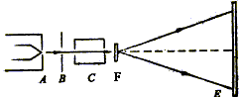
- 衍射腔
图62-7 衍射腔示意图
图62-7为衍射腔示意图。
A为阴极，B为阳极，C为光阑，F为样品，E为荧光屏或底片。阴极A内装有V型灯丝，通电后发射电子。灯丝一端加有数万伏的负高压，阳极接地。电子经高压加速后通过光阑C时被聚焦。当直径只有0.5 毫米的电子束穿过晶体薄膜F后，在荧光屏上形成电子衍射图像。在衍射腔的右端内设有照相装置，一次可以拍摄两张照片。
- 真空系统
真空系统由机械泵，扩散泵和储气筒组成（参见实验60中图60-8）。扩散泵与衍射腔之间由真空蝶阀控制“开”或“关”。三通阀可使机械泵与衍射腔连通（“拉”位）或与储气筒连通（“推”位）。实验或镀膜时须先将衍射腔抽成低真空，然后抽成高真空。只有在抽高真空时才能打开蝶阀，其他时间都要关闭蝶阀和切断电离规管灯丝电流，以保护扩散泵和电离规管。
若需将衍射腔部分通大气时（如取底片或取已镀好的样品架），可用充气阀充入空气。但在打开充气阀前，要注意以下几点：
- 切断电离规管电源。
- 关闭蝶阀。
- 若机械泵仍在工作中，三通阀必须置于“推”位。
- 为防止充气过程中吹破样品薄膜，应将样品架向前旋紧，以使样品架封在装取
样品架的窗口内。
- 电源
电气部分主要包括真空机组的供电、高压电源、镀膜及灯丝供电三部分，电源控制部分见图5面板。
（1）真空机组的供电：扩散泵电炉（1000W）直接由市电220V单相电源供电，机械泵由380V三相电源供电。
（2）高压供电：取220V市电，经0.5kW自耦变压器调压,供给变压器(220/40000V)进行升压，经整流滤波后变为直流高压，正端接阳极，负端接阴极，作为电子的加速电压。
（3）镀膜和灯丝供电：此两组供电线路同用一个0.5kW自耦变压器调压，经转换开关转换，或接通镀膜电路，或接通灯丝电路。
[实验内容]
１、样品的制备
由于电子束穿透能力很差，作为衍射体的多晶样品必须做得极薄才行。样品的制备是在预制好的非晶体底膜上蒸镀上几百埃厚的金属薄膜而成。非晶底膜是金属的载体，但它将对衍射电子起散射作用而使衍射环的清晰度变差，因此底膜只能极薄才行。
（1）制底膜
将一滴用乙酸正戊酯稀释的火棉胶溶液滴到水面上，待乙酸正戊酯挥发后，在水面上悬浮一层火棉胶薄膜（薄膜有皱纹时，其胶液太浓，薄膜为零碎的小块时，则胶液太稀），用样品架将薄膜慢慢捞起并烘干。将制好底膜的样品架插入镀膜室支架孔内，使底膜表面正好对下方的钼舟，待真空达到10⁻³Pa以后，即可蒸发镀膜。
（2）镀膜
将“镀膜－灯丝”转换开关倒向“镀膜”侧（左侧），接通镀膜电流开关（向上）。转动“灯丝－镀膜”自耦调压器，使电流逐渐增加（镀银时约为20A）。当从镀膜室的有机玻璃罩上看到一层银膜时，立即将电流降到零，并关镀膜开关。蒸镀样品的工作即完成。
2、观察电子衍射现象
（1）开机前将仪器面板上各开关置于“关”位，“高压调节”和“灯丝－镀膜调节”均调回零，蝶阀处于“关”位。
（2）为了观察到衍射图像后随即进行拍照，应在抽真空前装上底片。
（3）起动真空系统，按照实验室的操作规程将衍射腔内抽至510⁻³Pa以上的高真空度。
（4）灯丝加热。首先将面板上的双掷开关倒向“灯丝”一侧（右侧），接通灯丝电流开关（向上），调节“灯丝－镀膜”旋钮，使灯丝电压表指示为120V。
（5）加高压。接通“高压”开关（向上），缓慢调节“高压调节”旋钮，调至15－20kV，在荧光屏上可以看到一个亮斑。
（6）调节样品架的位置（平移或转动），直到在荧光屏上观察到满意的衍射环。
（7）照相与底片冲洗
在荧光屏上观察到清晰的衍射图像后，先记录下加速电压Ｕ值，然后拍照。本实验仪器可以用两种拍照方法。最简单的方法是用数码相机直接拍摄。另一种是用快门挡住电子束，转动“底片转动旋钮”，让指针指示在“1”位。用快门控制曝光时间为2－4秒。用相同的方法可拍摄两张照片。在拍摄电子衍射图像时，要求动作快些，尽量减小加高压的时间。取出底片后，冲洗底片。整个拍摄和冲洗过程可在红灯下进行。
3、分析与计算
（1）仔细观察衍射照片，区分出各衍射环，因有的环强度很弱，特别容易数漏。然后测量出各环直径，确定其半径r₁ ，r₂，r₃，…r_{n}的值。
（2）计算出r_{n}² / r₁² 的值，并与表2中M_{n}/M₁ 值对照，标出各衍射环相应的晶面指数。
（3）根据衍射环半径用（10）式计算电子波的波长，并与用（5）式算出的德布罗意波长比较，以此验证德布罗意公式。
本实验中所用的样品银为面心立方结构，晶格常数a = 4.0856Å。样品至底片的距离
D＝382mm（另一套仪器D=378mm）。
五、注意事项
1、电子衍射仪为贵重仪器，必须熟悉仪器的性能和使用方法，严格按照操作规程使用。特别是真空系统的操作不能出错，否则会损坏仪器。
2、阴极加有几万伏的负高压，操作时不要接触高压电源，注意安全。调高压和样品架旋钮时要缓慢，如果出现放电现象，应立即降低电压，实验中应缩短加高压的时间。
3、调节样品架观察衍射环时，应先将电离规管关掉，以防调节样品架时出现漏气现象而烧坏电离规管。
4、衍射腔的阳极，样品架和观察窗处都有较强的x射线产生，必须注意防护。
六、思考题
1、根据衍射环半径计算电子波的波长时，为什么首先要指标化？怎样指标化？
2、改变高压和灯丝电压时衍射图像有什么变化？为什么？
3、叙述样品银多晶薄膜的制备过程。
4、观察电子衍射环和镀金属薄膜时为什么都必须在高真空条件下进行？它们要求真空度各是多少？。
5、加高压时要缓慢，并且尽量缩短加高压的时间，这是为什么？
6、拍摄完电子衍射图像取底片时，三通阀和蝶阀应处于什么位置？为什么？
七、测试数据
高压：V=30kv
衍射环直径：d₁ ＝2.25cm d₂=2.61cm d₃=3.72cm d₄=4.31cm
衍射环半径：R₁=1.125cm R₂=1.305cm R₃=1.860cm R₄=2.155cm
波长实验值：$λ$₁=0.0694Å $λ$₂ =0.0697Å $λ$₃=0.0702 Å $λ$₄=0.0694 Å
波长实验值的平均值：$\overline{λ}\text{实验}$＝0.0697Å
波 长 理 论 值：$λ\text{理论}$＝0.06974 Å
相 对 误 差：$η$＝0.05％
[参考文献]
[1]方俊鑫、陆栋主编，固体物理学(上册)[M]，上海：上海科学技术出版社，. P22—26, 1980，
[2]褚圣麟，原子物理学[M]，北京：高等教育出版社，78-82页(1979)。
[3] T.B 斯皮瓦克，专门物理实验，[M]北京：高等教育出版社，449-453页(1960)。

实验63 接触角测试实验
[简介]
表面被液体润湿并且最终所铺展的程序是表面化学中非常重要的内容。早在观察到润湿过程的时候，其唯现象学方面已经被认识并且定量。然而，直到20世纪后期，当量子电动力学和精细分析过程对分子水平上的事件提供了大量的新的见解后，在不同的界面之间以及界面的接触角沿线上所呈现的微观细节才是推测和理论的对象，而不仅是所知的事实。即便是总结了最近20年新的信息，人们仍然需要进一步了解液体经过表面时的运动机理。而在润湿和铺展研究过程中，我们把毛细管现象中的一个重要概念——接触角进行研究。
接触角仪SL100的基本功能为：通过人眼观测液滴在固体表面的图像，测量相关参数，经过简单的几何计算，得出基于液滴与固体材料水平线的接触角值。
[实验目的]
1. 了解接触角仪的主要构造，正确掌握调整接触角仪的要求和方法。
2. 掌握润湿作用和接触角的概念。
3. 掌握测定液-固界面上接触角的方法。
[实验仪器]
测试仪器采用基于影像分析的SL100型静态接触角仪。
[预习提示]
1. 什么是接触角、表面张力、表面自由能？
2. 怎样用影像分析系统θ/2 法计算接触角？
3. SL100型接触角仪的整个接触角分析过程包括那些？
[实验原理]
液滴滴于固体表面时，因表面张力体系作用，会形成一定的角度。这个角度我们就称为接触角，使用影像分析系统，我们可以分析得出这个角度的准确值。
1. 什么是接触角contact angle ?
将液体滴于固体表面上，随着体系性质的不同，液体或铺展而覆盖固体表面，或形成一液滴停于其上。如下图所示。我们把液体与固体平面所形成的液滴的形状用接触角（contact angle）来描述。准确的接触角是在固、液、气三相交界处，自固液界面经液体内部到气体界面的夹角，通常以θ来表示。接触角是分析润湿性的一个非常重要的物理化学性质。
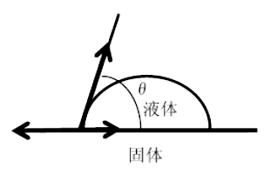
θ : 接触角
图63-1.接触角
γ_{S} : 固体的表面自由能（固体与气体的界面张力称为表面自由能surface energy）
γ_{L} : 液体的表面张力值（液体与气体的界面张力称为表面张力）
γ_{SL} : 固体与液体的界面张力值
γ_{S} : γ_{L}・cosθ+γ_{SL}
平衡接触角与三个界面自由能之间有如下关系： γ_{S}=γ_{L}・cosθ+γ_{SL}
此式最早是T.Young在1805年提出的，常称为杨氏方程。这是润湿的基本公式，亦称为润湿方程，可以看作是三相交界处三个界面张力平衡的结果。此关系式适用于三相交界处固液、固气界面共切线体系。具体应用中，我们把接触角大小作为评判润湿性的重要指标。通常接触角越小，润湿性也就越好。习惯上，我们把θ=90°定义为润湿与否的标准。我们把θ＞90°为不润湿；θ＜90°为润湿。平衡接触角不存在或为0，则为铺展。
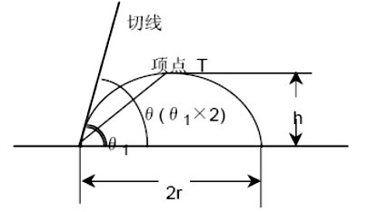
2. 影像分析法（角测量仪Goniometry）
图63-2. θ/2 法计算接触角示意图
影像分析法是通过滴出一滴满足要求体积的液体于固体表面，通过影像分析技术，测量或计算出液体与固体表面的接触角值的简易方法。作为影像分析法的仪器，其基本组成部分为光源、样品台、镜头、图像采集系统、进样系统。
3. 影像分析系统θ/2 法计算接触角：
将一滴满足要求的液滴滴在固体表面上，由于液体本身的表面张力和固体的表面自由能的作用，液体会趋向于形成一个球冠。（注1）
我们使用影像分析系统，结合软件技术，分析液体宽度(2r)和球冠的高度(h)。液体宽度(2r)和球冠的高度(h)，我们可以通过分析影像的侧面正视图中的左右点的宽和弧形的高度得到。接触角θ的值，我们通过如下计算公式可以得出：
tan θ₁=h／r θ=2tan⁻¹(h／r) …… (2)
注1：大液体会因为重力作用，而使得测试值与实际值的误差较大
注2：从几何学上来讲，假定我们得到的是一个圆形中的一部分的弧形，我们就可以认为如下
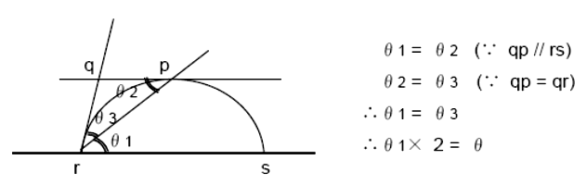
计算是成立的:
图63-3. θ/2 法具体计算接触角图示
θ₁ × 2 = θ
具体计算如下
使用手动型接触角仪SL100时，我们是通过人眼观测液滴的外观，结合镜头里十字标尺上刻度（分辨率0.01mm），记录下液滴的长度与高度，通过如下计算公式进行计算：
θ=2arctan（2H/D）。
其中：（1）θ为所需测试接触角值；（2）H为液滴高度；（3）D为液滴宽度
[实验装置]
SL100型接触角仪的结构图如下所示：
测试仪器采用基于影像分析的SL100型接触角仪，仪器主要包括如下4个部分功能：
图63-4. SL100型接触角仪的结构图
1. 显微镜头系统部分
通过显微镜头放大图像，人眼观测液滴的外形。
2. 样品台及固定架部分
通过微量调整样品台，完成液滴转移、液滴聚焦等基本功能。
3. 光源控制部分
通过光源控制以获得更理想的接触角影像资料。
4. 角度计算部分
通过一些几何换算，计算接触角值，并及时记录。
特别指出的功能：
(1)双目镜间距调整：通过调整不同间距，可以让两眼所观测的图像可以合在一起。这样更有利于观测图像。
(2)目镜上有目镜套，可以减少目镜观测时漏光。
(3)焦距调整分为粗调和细调，建议先粗调焦距再细调。这样更清晰。
(4)进样器固定时，先把针头取下，再稍用力插入针管主体到进样器固定孔。再按上针头。
[实验内容]
1. 接触角仪硬件安装及基本调试动作包括如下：
(1) 校正接触角仪水平；
(2) 校正镜头焦距、针头；
(3) 清洗针头，并固定在接触角仪架子上，但没有吸入任何液体；
(4) 准备样品（两面均为水平的）及测试液体，且符合测试需求。
2. 取液体
将针管中吸水蒸馏水或其他测试液体。
3. 调整针管位置及对焦，观测针管在镜头中的位置，最佳位置如右图所示：
4. 滴出液滴，并完成液滴转移。
具体操作步骤如下：
（1）从进样器中滴出液滴。通常为1－5μl，建议滴出的液体体积为2μl左右。
（2）从镜头内可以看到液滴会形成如图63-6(a)所示图像。然后，将针头向下移动。直到接触角样品表面如图63-6(b)。注意，不要过度向下，以免压弯针头。
（3） 移动针头向上。由于表面张力体系的作用，液体会留在样品表面，如图63-6(c)所示。继续移动针头，直到从镜头内消失如图63-6(d)，通常为3mm左右。
（4）通过如上过程，我们就完成了一次进样过程。如果您需要再次测第二个位置，请重复
如上操作即可。
图63-6 (a) 图63-6 (b)
图63-6 (c) 图63-6 (d)

图63-6 液滴转移

5. 观察实时图像，并记录下液体的高与宽度值。
(1) 旋转含有十字形校正线的目镜，将目镜中含有刻度线的一根线与液滴的水平线保持一致。保持一致的办法包括了上升或下降样品台以及旋转目镜两个部分。
操作的仪器部件如图63-7.图63-8所示：
(2) 观测并记录下液滴宽度值
(3) 旋转同样的目镜90度，量出液滴的高度值。
(4) 如果观测图像时，刻度线与图像太重叠而观测不清时，建议让刻度线稍高于或低于图像。再根据延长线原则观测相关长或宽度值。

图63-7 目镜 图63-8 样品台升降调整

(5) 如果成像太宽或太窄时，可以调节不同的物镜放大率，实现不同的观测效果。即如果
太宽时，刻度无法全部量出尺寸时，建议调低放大率。如果再不行，建议滴的液体量减少。
图63-9. 量液滴宽度值示意图 图63-10. 量液滴的高度值示意图
6. 通过公式计算接触角值θ
计算公式如下：
θ=2arctan（2H/D）
当然，可以直接输入到以提供的EXCEL格式的小工具里。这样会更快的计算出来。
总之，手动型接触角仪SL100的整个接触角分析过程是一个包括取样→对焦→进液→液滴转移→图像观测→人眼实际测试相关数据→代入相关计算公式→计算得出接触角值并及时记录下来。
[注意事项]
1. 测试液体
采用二次蒸馏水或纯净水，并将测试液体保留在干净的容器里。
2. 测试样品
（1）尽量保持测试样品本身的洁净度。
（2）尽量保持测试样品表面的水平度。
（3）确认测试样品的尺寸是否符合要求。最好是直径≤70mm。
（4）测试过程中，万万不可用手去接触测试区域。
（5）为保证测试结果更符合实际值，进行多次测试。同时，也可以实现对样品表面均匀度和清洁度分析的目的。
3. 测试条件
测试条件会影响到测试结果，这些测试条件主要为测试环境的干净度、测试气压、气体、测试温度等
我们建议的测试条件包括：
（1）温度：23℃±2℃，温度变化范围±1℃；湿度：50%±5%，湿度变化范围±2%；
（2）不要在温湿度变化很大或温度很高、低，湿度大的环境下酸、碱或有溶剂气体存在
的环境下进行测试。
[思考题]
接触角测量的最重要应用源于它们基于平衡热力学的解释。结果，大多数的研究基本是在静态体系中进行的，也就是说，这种研究均是假设其中液滴在给定条件下已经达到最终平衡。可是，在实际情况下，了解液体润湿或铺展的速度和了解最终状态一样重要。思考液滴动态接触角的测量？

实验64 扫描隧道显微镜实验
[简介]
1982年美国IBM公司的宾尼（G. Binning）和他的老师罗里尔（H. Rohrer）研制了世界上第一台扫描隧道显微镜（STM），其显微分辨率超过了电子显微镜数百倍，达到0.1nm。它的出现使人类第一次观察到了物质表面上排列着的一个个单个原子，且在测量过程中不会对样品造成任何损伤，所以在表面科学、材料科学和生命科学等领域中具有重大意义和应用前景。宾尼和罗里尔也因此被授予1986年诺贝尔物理学奖。
[实验目的]
1．观测和理解量子力学中的隧道效应。
2．学习扫描隧道显微镜的操作和调试过程。
3. 利用STM来观测样品的表面形貌,得到原子分辩的图象。
[实验仪器]
本实验使用爱建纳米科技公司生产的AJ-I型扫描隧道显微镜。
[预习提示]
- STM有哪些优点？
- 简述STM工作的基本物理原理。
简述恒流模式和恒高模式的区别，以及这两种模式各适于测量什么样品。
[实验原理]
扫描隧道显微镜的工作原理是基于量子力学的隧道效应^{[1]}．对于经典物理学来说，当一粒子的动能E低于前方势垒的高度V₀时，它不可能越过此势垒，即透射系数等于零，粒子将完全被弹回．而按照量子力学的计算，在一般情况下，其透射系数不等于零，也就是说，粒子可以穿过比它的能量更高的势垒，这个现象称为隧道效应，它是由于粒子的波动性而引起的。
扫描隧道显微镜是将原子线度的极细探针和被研究物质的表面作为两个电极，当样品与针尖的距离非常接近时（通常小于1 nm），在外加电场的作用下，电子会穿过两个电极之间的势垒流向另一电极．隧道电流I是针尖的电子波函数与样品的电子波函数重叠的量度，与针尖和样品之间距离S和平均功函数Φ有关：
(1)
式中Vb是加在针尖和样品之间的偏置电压，平均功函数Φ≈ (Φ1+Φ2) /2，Φ1和Φ2分别为针尖和样品的功函数，A为常数，在真空条件下约等于1．隧道探针一般采用直径小于1mm的细金属丝，如钨丝、铂—铱丝等，被观测样品应具有一定的导电性才可以产生隧道电流．
由(1)式可知，隧道电流强度对针尖和样品之间的距离有着指数的依赖关系，当距离减小0.1nm，隧道电流即增加约一个数量级．因此，根据隧道电流的变化，就可以得到样品表面微小的高低起伏变化的信息，如果同时对x-y方向进行扫描，就可以直接得到样品的表面三维形貌图。
STM常用的工作模式主要有以下两种：
1、恒流模式：如图64-1(a)，利用压电陶瓷控制针尖在样品表面x-y方向扫描，而z方向的反馈回路控制隧道电流的恒定，当样品表面凸起时，针尖就会向后退，以保持隧道电流的值不变，当样品表面凹进时，反馈系统将使得针尖向前移动，则探针在垂直于样品方向上高低的变化就反映出了样品表面的起伏．将针尖在样品表面扫描时运动的轨迹记录并显示出来，就得到了样品表面态密度的分布或原子排列的图像．这种工作模式可用于观察表面形貌起伏较大的样品，且可通过加在z方向的驱动电压值推算表面起伏高度的数值．恒流模式是一种常用的工作模式，在这种工作模式中，要注意正确选择反馈回路的时间常数和扫描频率．
2、恒高模式：如图64-1(b)，针尖的x-y方向仍起着扫描的作用，而z方向则保持绝对高度不变，由于针尖与样品表面的局域高度会随时发生变化，因而隧道电流的大小也会随之明显变化，通过记录扫描过程中隧道电流的变化亦可得到表面态密度的分布．恒高模式的特点是扫描速度快，能够减少噪音和热漂移对信号的影响，实现表面形貌的实时显示，但这种模式要求样品表面相当平坦，样品表面的起伏一般不大于1 nm，否则探针容易与样品相撞．
图64-1 扫描隧道显微镜的两种工作模式
（a）恒电流模式 （b）恒高度模式

[实验装置]
STM由具有减振系统的STM头部、电子学控制系统和包括A/D多功能卡的计算机组成（图64-2）．头部的主要部件是用压电陶瓷做成的微位移扫描器，在x-y方向扫描电压的作用下，扫描器驱动探针在导电样品表面附近作x-y方向的扫描运动．与此同时，由差动放大器来检测探针与样品间的隧道电流，并把它转换成电压，反馈到扫描器，作为探针z方向的部分驱动电压，以控制探针作扫描运动时离样品表面的高度。

图64-2 STM基本构成
[实验内容]
1、进入win98界面后在打开控制箱电源开关，然后打开桌面上AJ-I扫描控制软件
2、软件打开后首先对显微镜进行校正（显微镜>校正>初始化），选定通道零，然后点击“应用”，最后确定。
3、打开图框显示：高度图象（H）、Z高度显示（T）、马达高级控制面板（A），再将“图象模式”修改为“曲线模式”，在点击一次马达高级控制面板（A）的“单步进”。
4、剪针尖：首先将丙酮溶液对针、镊子和剪刀进行清洁，少等片刻让针、镊子和剪刀完全干燥。下面开始剪针尖：将镊子夹紧针一端，另一端则为我们要剪的针尖，慢慢转动剪刀使剪刀和针成一定角度（30度-45度）快速剪下，同时拌有冲力（冲力方向与剪刀和针成的角度一致），然后以强光为背光对针尖进行肉眼观察，看是否有比较尖锐的针尖。若无，请重复此项操作，若有操作继续。
5、安装针尖：小心的将针尖插入探头的针槽内（切勿插反），插入时保证针与针槽内壁有较强磨擦力，以确保针的稳固。然后将样品平稳的放到扫描管的扫描平台上。
6、进针：机座上有三个高度调节旋钮，前置两个为手动调节旋钮，后一个为马达驱动控制旋钮，先手动调节前置旋钮，顺时针为进针，逆时针为退针，调节时先在石墨平面上找到镜像小红灯，同时调节视点在镜像小红灯平面上找到实际针尖的镜像针尖，调节实际针尖和镜像针尖的距离。调节至实际针尖与镜像针尖的距离无法欲知再调节下去是否撞针时，采用自动进针。（调节时若看到Z高度显示（T）中的红线是否有撞针现象，红线到达顶部即为撞针，一般情况下针尖报废，而针未报废，重复上两步操作）点击马达高级控制面板（A）中的“连续进”并密切注意观察进针情况，待“已进入隧道区马达停止连续进”的提示框出现后，在点击提示框的“确定”，然后进行单步进操作。用鼠标点击马达高级控制面板（A）中的“单步进”，调节红线于中间位置时停止，进针结束，并关闭“马达高级控制面板（A）”图框。
7、针尖检验：打开“Iz曲线Z”图，观察图象中的电流衰减情况，图象中曲线越陡峭说明针尖越好；反之，针尖不好！
8、扫描：
（1）首先对高序石墨进行“阶梯扫描”。将扫描控制面板中的“扫描范围”参数设置为最大，在将“显示范围”参数设置为10nm（一般5-20nm），其它参数无须设定保持默认值，然后进行阶梯扫描。若得到较好的石墨阶梯（只需完整一幅），阶梯扫描结束。
（2）悬挂防震。扫描出质量较好的阶梯后，用鼠标点击高级马达控制面板中的“连续退”，退到500步左右停止（主要是保护针尖，在悬挂的过程中防止针尖和样品的接触，对针尖和样品都是一种保护）。先将探头防尖盖与机座耦合连接起来（轻、慢），再将弹簧悬挂环和探头防尖盖的扣环连接，连接后不要马上松手，平稳托住机座底部手慢慢离开机座，再将防尖箱封闭。悬挂防震操作结束。
（3）扫描区域的选择。在阶梯扫描中注意高度曲线和高度图象的变化，在高度图象中颜色的深浅变化代表样品表面凹凸变化(颜色越亮样品表面就越突出,颜色越浅表面就越下凹)。高度曲线的变化已经很直观的反映样品的平整度状况，再结合高度曲线和高度图象进行操作，选定一片较为平整的区域为扫描区域!（最好选择靠近中间的区域）
（4）高序石墨的“原子扫描”。扫描区域选定后,进行参数调节(若针尖和噪声环境教好，参数的调节则显得尤为重要)，先将扫描范围设置为10个nm，再将显示范围设置为0.5nm，扫描速率设置为5Hz，比例增益和积分增益设置分别设置为6和10（一般在10左右），设置点设置为1nA（最大不要超过10nA，最小不要小于0.05 nA）观察时候有较为细密的原子形貌图出现（一般在针尖状态和噪声环境较好的情况下都会看到），看到细密的原子形貌图后将显示范围设置为0.25nm（在0.3 nm—0.05 nm之间均能见到原子，具体由扫描管的最大范围而定，正比于扫描管的最大扫描范围），再将扫描范围设置为5nm左右,观察是否有较为清晰的原子形貌图出现。若有，调节比例增益、积分增益和设置点的参数，或许有更为清晰的原子形貌图出现。若无较为清晰的原子形貌图出现，调节扫描速率和旋转角度(一般此时调节扫描速率和旋转角度都可以出现较为清晰的原子形貌图)，旋转角度调节时先以15度一个阶梯进行角度旋转的粗调，然后在进行1度一个阶梯的微调，注意图象的变化。并注意扫描范围的变化，一般在改变旋转角度变化时显示范围会相应变化（此时调节扫描范围，保持扫描范围的恒定）。调节扫描速率(一般在4—21Hz内变化）的变化。往返上述操作一定能得到清晰的原子形貌图。
（注：在改变扫描范围、显示范围、设置点、比例增益、积分增益和扫描速率时，一般是逐一改变并结合图象的变化，再来改变相关参数；显示中心和偏压不做调节；X偏移和Y偏移由扫描区域选择时确定）
9、实验结束：先用鼠标点击高级马达控制面板中的“连续退”，退到1000步左右停止。将扫描控制软件关闭，关掉控制箱电源！再关掉电脑，将实验工具整理和清洁。
[思考题]
1. STM所观察到的是真正的原子吗？
2. 为什么STM实验不能给定一个条件就得出一个结果，实验过程中似乎有“运气”成分？
3. 高序石墨的原子排列为无心的六角密排，为什么实验中观察到的图像像是有心的六角密排。

[参考文献]
[1]. 曾谨言《量子力学 卷I》（第三版）,北京：科学技术出版社，2000

实验65 固体晶格动力学模拟实验
[简介]
本实验采用了由Julian Gale教授提供的General Utility Lattice Program (GULP) 软件包。GULP可以对三维周期性固体，气相团簇和大体积材料中的隔离缺陷进行各种模拟。通过使用壳模型，GULP还可以处理分子固体和离子材料。与其它模拟程序不同的是，GULP对固体使用对称性从而简化输入，加速计算。这会有一个数量级的改善。该软件包已被用在了大量固体材料的缺陷微结构研究中。
[实验目的]
  - 过本实验加深理解固体晶格动力学的理论；
  - 学习晶格动力学GULP软件的原理；
  - 计算方法以及仿真实验结果的的分析。
[实验仪器]
- 联想1800计算机集群（由12个计算节点，1个管理节点组成）
- 静态晶格动力学(GULP) 软件包
[预习提示]
- 晶体结合有那几种类型?
- 固体物理中学过的势函数有那几种?
- 晶体的性质与晶体势的关系？
[计算原理]
1. 经验模型
晶格模化(modeling)技术已在离子晶体研究中取得很大进展,这首先归功于有关离子晶体中种种互作用势理论模型的发展:一方面基于这些势模型能正确理解或预言大多数晶体物理性能的实验观测结果;另一方面这些势函数具有便于实施程序计算的简单形式。
- 电子壳模型（shell model）
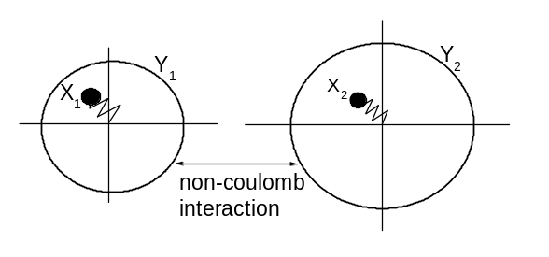
Dick 和 Overhauser 建议的电子壳模型将离子视为由实心（core：模拟荷电荷量X，质量M→M_{ion} 和电子壳（shell：模拟荷电荷数Y，质量m→0）构成：两者之间以各项同性弹性系数k表征的简谐恢复力耦合；离子净电荷Q＝X＋Y。于是讨论离子晶体时所涉及到的组构单元较原先增加了一倍。同时也使离子晶体的位移极化和电子极化能统一用电子壳和实心的位移表示。
图65-1.电子壳模型的示意图
这样对离子进行能量上分析时涉及组构单元之间的互作用有四类：
- 每个离子自身的电子壳（s）与实心（c）之间的互作用：
- 不同离子的电子壳、实心之间的Coulomb作用：其中i≠j 寓意同一个离子自身的电子壳和实心之间不计Coulomb作用。

这样对离子进行能量上分析时涉及组构单元之间的互作用有四类：
- 每个离子自身的电子壳（s）与实心（c）之间的互作用：
- 不同离子的电子壳、实心之间的Coulomb作用：其中i≠j 寓意同一个离子自身的电子壳和实心之间不计Coulomb作用。
- 不同离子的电子壳之间的短程 non-Coulomb排斥作用，其中正、负离子之间的non-Coulomb作用按Born-Mayer势形式描述：
负、负离子之间的non-Coulomb作用按Buckingham势形式描述：
这里A,ρ和C 是需要程序拟合的势参数，其具有不唯一性和可转移性。另外，考虑到正离子的半径小，将正、负离子之间的non-Coulomb作用忽略。
- 由于氧化物晶体中存在共价结合性质的互作用，所以要增添涉及三体的弯曲键（bond-bending）作用项：
这里表示所考虑的三离子均处于平衡位时的夹角，是强度系数。

- 整数和分数离子电荷模型
在常规计算点缺陷形成能时，为纳入固体化学对Schottky和Frenkel 缺陷生成的热力学讨论程式，离子电荷取电子电量e的整数倍。然而从理论物理概念上除整数离子电荷模型外，还可采用离子携带非电子电量整数倍的分数离子电荷模型：这是因为晶体中离子之间的电子云是交叠的，即一个电子在两个相邻离子周围都有出现的可能，一个电子的电量可按处在两离子周围的概率比例分配给两离子，于是按这种考虑，归属各离子的电量就可能不再是简单的整数：其具体数值可通过第一性原理（ab-initio）计算晶体电荷密度得到。事实上在拟合晶体的动力学谱问题中分子离子电荷模型早已被前人应用了。至于当系统失去（得到）一个离子时，它是否带走（带来）分数个电子电荷的问题我们可以这样看：只要在形成点缺陷的平衡方程两端都是电中性的，就说明晶体中某一处出现正离子空位缺陷，相应在另一处出现正离子的间隙或替代位，两者有效电荷相反，总电量相同，维持电中性。尽管晶体内部离子间出现非整数的电荷迁移，但不影响全局电中性的结果，这种物理图象是可以接受的。
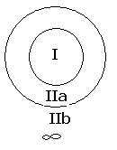
2.Mott-Littleton法
图65-2. 缺陷周围处理晶格驰豫的Mott- Littleton 方法
根据前一节分析，由于缺陷问题所涉及自变量数为离子数(~150)×离子独立组分(2)×坐标自由度(3)~1000个，因此为了节约计算机时，著名的Mott-Littleton法^{[74]}基于Born离子晶格模型，将缺陷周围的晶格简化处理为三个区域，分别记为I，IIa和IIb区，如图3.2^{[17,73-74]}所示，其中区域I按原子水平处理，区域内所有离子都将因缺陷的存在而发生驰豫，直到它们重新达到平衡（即它们的力学和电学合相互作用为零）为止。而区域II距离缺陷较远，受到来自缺陷的作用力相对小一些，故晶格驰豫的处理采用了相对“经济”的算法。在实际处理中，IIa区域内的离子被假定处在一个谐振子势阱中，它们对缺陷引起的作用力产生响应。对IIb区域内的离子只考虑亚点阵而不是每个离子的极化。为了保证能量的收敛，区域I和II的半径要有一定的要求。在我们的处理中，
根据对PWO晶体的模拟经验，设定区域I的半径为10.0 Å，区域II 的半径为16.5 Å, 因为此时计算出来的值与增大半径时计算出来的值几乎相等，即保证了计算的正确性。
3.离子间互作用势的确定
对于经验途径计算方法一个重要的环节就是确定离子间互作用参数，在经验途径研究中对互作用势模型的讨论是唯象的。所谓经验参数化方法是通过尝试误差法来确定既定电子壳模型中的参数（Y，K等）和势参数表达式中所涉及的参数（如Buckingham函数中的A、ρ、C等），即合理的一组参数选取，应使基于它们所计算出来的晶体性质与相应的实验数据有最佳符合。
令人满意的势模型应能准确复现晶体实验结构并能较好的解释或预言以下四个主要的物理性质：①晶格能，②弹性系数，③介电性质，④晶格振动。随着更多方面实验消息的介入，势模型也在不断的改进和发展。
为此可以根据理论计算值与实验值的偏差来建立定量评估所设置参数集合理程度的目标函数；随后通过某种相应的方法势参数集优化。一般有两种方法：原先的常规拟合方法和新近发展的驰豫拟合（relaxed fitting）方法。
常规拟合经验参数方法确定经验参数的拟合方法所使用的评估参数集优化质量的目标函数可以写作:
其中{T_{i}}是当晶体处在X-Ray实验结构时的内应力及外应力的集合，对内、外应力计算的项数随所研究晶体种类不同而变化，其中主要看晶体所归属的空间群及晶体原胞中的离子数，一般对高对称、原胞离子数少的晶体对应彼此不相关项的应力项数少。{P_{jExpr}}、{ P_{jCalc} }分别表示晶体物理性质的实验值和计算值的集合，所以公式第二项也就表示具有代表性物理性质的计算值同实验值的相对误差。另外由于两项的量纲不统一，需要引入一个参数μ来使量纲一致，并通过调节μ的大小来控制拟合的相对权重。接下来就是需要以某个经验参数集作为起始点通过一定的优化途径使目标函数F达到极小得到最佳的参数集合。
与常规拟合经验参数方法不同的是驰豫拟合参数法包含了两个步骤：第一步是结构优化，由经验参数集根据能量最小原则获取与之相应的晶格（驰豫低能）结构。添加这个步骤的合理性可以从两个方面来理解，一方面以实验结构为前提，某经验参数集所对应的晶格能可能恰好处在能量的鞍点上，这时尽管应力很小，晶格却处在不稳定点上，所以常规方法单纯从应力大小来判断经验参数集复现晶体实验结构的能力有时是不恰当的。另一方面，许多晶体性质（如介电、弹性、晶格能等）计算值的准确性却以晶体处在能量最小的稳定状态为前提条件，而常规拟合方法往往不满足这个条件。驰豫拟合的第二步是以第一步已优化的结构（或称“驰豫结构”）为前提计算物理性质，建立定量描述优化程度的目标函数：
其中α是权重因子，{S_{icalc}}、{S_{iExpr}}分别计算得到的和实验得到的结构常数集合。通过调节经验参数集使F达到最小。
显然使用驰豫拟合方法需要比常规方法有更大的工作量，因为它在每一次求目标函数数值都需要首先对结构作一次优化，即在总体参数集优化中嵌套一个晶格能最小化。与传统的常规拟合参数方法相比，驰豫拟合参数方法尤其适用于低对称晶体。
4. 功能
(1). 体系的类型：三维大体积材料，团簇，缺陷
(2). 能量最小化
(3). 过渡态
(4). 由用户指定体系的空间群（230种）
(5). 晶体特性：弹性常数，体积模数，扬氏模数，泊松率，静电绝缘常数，高频绝缘常数，折射指数，压电常数，声子频率，声子态密度，声子态密度投影，声子散射曲线，k空间的Patterson对称性，零点振动能，熵（恒定体积），热容（恒定体积），Helmholtz自由能，静电势，电场，电场梯度
(6). 缺陷：Mott-Littleton方法，缺陷能量，缺陷位移的过渡态，缺陷频率
(7). 拟合。弹性常数，静电和高频介电常数，晶格能，压电常数，梯度，频率，电势和结构的经验拟合
(8). 分子动力学(NVE)
(9). 结构分析：键长，键角，扭转角，密度和单元体积。
(10).为其它程序产生输入文件：Marvin，Cerius²，InsightII，G-VIS，SIESTA
[实验内容]
1. 实验步骤
  - 输入文件的编辑：
输入文件一般包括以下几方面内容：
关键词：通过关键词确定计算的要求和任务；
结构参数：晶格参数，三个基矢的夹角；独立原子的坐标和电荷数（包括核与壳）；
对称群：指明227种对称群种的那一种；
势参数：包括短程势（库仑势），短程势等；
计算相关晶格力学、光学和电学等性质还需要输入相关内容。
  - 运算：
  - 计算结果的分析：
例子：
opti dist c6 #关键词
title #标题
Sodium ion migration in quartz : uses the translate option
to perform 2-D optimisation for sodium at intervals along
the channel within quartz structure
end
cell #晶包参数
4.914730 4.914730 5.406570 90.00 90.00 120.00 0 0 0 0 0 0
fractional 16 ＃独立原子的核与壳的坐标与电荷数
Si core 0.000000 0.468200 0.666666 4.000000 1.0000 0.0 0 0 0
Si core 0.562283 0.553474 0.985986 4.000000 1.0000 0.0 1 1 1
Al core 0.445925 0.991213 0.348165 3.000000 1.0000 0.0 1 1 1
# Sodium is fixed in direction of translation and marked with T
Na core 0.996987 0.272679 0.172946 1.000000 1.0000 0.0 1 1 0 T
O core 0.442025 0.289142 0.194695 0.869020 1.0000 0.0 1 1 1
O core 0.727571 0.131612 0.581260 0.869020 1.0000 0.0 1 1 1
O core 0.900494 0.614677 0.895918 0.869020 1.0000 0.0 1 1 1
O core 0.089785 0.698420 0.439177 0.869020 1.0000 0.0 1 1 1
O core 0.574325 0.846687 0.110388 0.869020 1.0000 0.0 1 1 1
O core 0.293304 0.427050 0.765705 0.869020 1.0000 0.0 1 1 1
O shel 0.451160 0.296281 0.182836 -2.869020 1.0000 0.0 1 1 1
O shel 0.741396 0.160744 0.575279 -2.869020 1.0000 0.0 1 1 1
O shel 0.874954 0.591869 0.883898 -2.869020 1.0000 0.0 1 1 1
O shel 0.104617 0.690857 0.457113 -2.869020 1.0000 0.0 1 1 1
O shel 0.569630 0.824747 0.110755 -2.869020 1.0000 0.0 1 1 1
O shel 0.289597 0.442377 0.777587 -2.869020 1.0000 0.0 1 1 1
#
# translate by 1 unit cell in z direction in 10 steps
#
translate 0.0 0.0 1.0 10
#
species 5
Na core 1.000000
Al core 3.000000
Si core 4.000000
O core 0.869020
O shel -2.869020
buck ＃势参数
Na core O shel 1226.840000 0.306500 0.00000 0.000 10.000
buck
Al core O shel 1460.300000 0.299120 0.00000 0.000 10.000
buck
Si core O shel 1283.907000 0.320520 10.66158 0.000 12.000
buck
O shel O shel 22764.300000 0.149000 27.87900 0.000 12.000
spring
O 74.920000
three
Si core O shel O shel 2.097240 109.470000 1.900 1.900 3.500
three
Al core O shel O shel 2.097240 109.470000 1.900 1.900 3.500
cutd 2.5000
#
# change to rfo minimiser when gnorm drops below 0.1
#
switch_min rfo gnorm 0.1
dump every 2 example11.res
2. 实验要求：
实验前做好预习，学习基本原理，实验分两次进行，第一次，由教师讲解计算原理与计算方法，回去后查阅资料，得到相关晶体的基本数据，练习例子程序；学生第二次实验前写好输入文件，经教师审阅后，上机调试，计算得到结果。
要求计算得到石英晶体、氧化镁和TiO₂三种晶体中一种晶体的弹性模量和折射率和晶格参数。
[思考题]
- 势参数的物理含义是什么？对材料性质有什么影响？
- 计算中采用壳模型的目的是什么？
- 为什么计算晶体点缺陷时要把空间分成3个区域？
[参考文献]
[1] Julian D. Gale GULP: A computer program for the symmetry-adapted simulation of solids J. Chem. Soc., Faraday Trans., 1997, 93, 629 – 637
[2] http://www.atypon-link.com/OLD/doi/abs/10.1524/zkri.220.5.552.65070
[3]https://www.ivec.org/gulp/
[4] 黄昆 韩汝绮编，《固体物理学》[M],北京：高教出版社

实验66. 功能晶体材料物理性质模拟计算
[简介]
本实验用的计算软件CASTEP（Cambridge Squential Total Energy Package的缩写）是一个基于密度泛函方法的从头计算量子量子力学程序，是由剑桥大学凝聚态物理理论组开发出来的计算程序，Fortran90语言编写，运行于Materias Studio的软件环境之中，用来理论模拟固体、界面和表面的特性，研究的材料包括陶瓷，半导体，金属，矿物，沸石，液晶等。
[实验目的]
  - 通过本实验进一步巩固固体能带理论知识；
  - 学习密度泛函理论及其计算方法；
  - 学习材料模拟计算软件CASTEP的使用；
  - 学习计算结果的分析。
[实验仪器]
1. 联想1800计算机集群（由12个计算节点，1个管理节点组成）
2. Materials Studio 软件包中的CASTEP计算模块。
[预习提示]
1. 密度泛函理论的基本思想是什么？有何优势？
2. 什么是交换相关势？有哪些常见的交换相关势？
3. CASTEP软件都能计算哪些物理化学性质？
[实验原理]

1. 理论基本原理
密度泛函理论作为一种强大的工具在半导体材料计算中有着广泛的应用。它成功地预测和解释了各种材料中存在的现象。例如，在早期利用密度泛函理论预测了压力变化引起的硅相变以及70年代对第三、第四族磁性材料的研究。近些年来科研工作者用密度泛函理论研究半导体中点缺陷及位错电子结构模拟，进行量子点特性的理论分析与预测：还有人利用密度泛函理论进行多成分分子材料（复合分子材料和超分子材料）的分子设计；更有研究热点集中在基于局域电子密度泛函原理与分子动力学相结合，研究原子运动方程，纳米磁性薄膜的分子动力学模拟以及半导体超晶格设计与生长。
密度泛函理论使得复杂的N电子波函数$Ψ\left(x_{1},x_{2},⋅⋅,x_{N}\right)$及其对应的Schrödinger方程转化为简单的电子密度泛函$ρ\left(r\right)$及其对应的计算体系。它为化学和固体物理中的电子结构计算提供了一种新的途径。在核处于静态的假设下，原则上这个理论可以准确地预言原子、分子和固体基态的能量和电子自旋密度、键长、键角以及光学性质等。

2．Hohenberg-Kohn定理
密度泛函理论的基本想法是原子、分子和固体的基态物理性质可以用粒子密度函数来描述，源于H.Thomas和E.费密1927年的工作，它可归结为两个基本定律。
第一定理：N粒子体系的外部势场由粒子密度决定，最多加上一个无关紧要的常数。
第二定理：对于任意一个试探密度函数，若，且，则有：。是能量表示成粒子密度的泛函形式，是基态能量。
第二定理与波函数形式下的能量变分原理相比没有很多的新内容。因为根据第一定理，粒子密度能唯一地确定波函数，从而使变分原理在以密度为变量的情况下仍然存在。
有了以上两个定理，我们就可以定义与外势有关的总能量泛函为：
,
其中是动能泛函，是核吸引能泛函，是电子相互作用能泛函。总能量泛函中与外势无关的部分是：
.
这个泛函的形式与具体体系无关，是一个普适的量。

3. Kohn-Sham方法
虽然有了Hohenberg-Kohn定理，密度泛函理论有了严格的理论基础，但用上节所述的方法无法进行实际计算。因为Hohenberg-Kohn定义的泛函和的具体形式是不知道的；而如果利用Levy限制搜索的办法，要求找到精确的波函数，就完全失去了以密度为基本变量在计算上的优势了。
Thomas-Fermi模型对动能泛函的处理是不成功的，而动能在总能量中所占的部分还不小，因此对动能泛函的研究一直很受重视。Kohn和Sham提出了用无相互作用参考体系的动能来估计实际体系动能的主要部分，把动能的误差部分和相互作用能与库仑作用能之差归并为一项，再寻求其近似形式，这就是所谓的Kohn-Sham方法。
无相互作用参考体系的哈密顿量是：
.
其中Vs是外势。
Kohn和Sham假设它的基态粒子密度ρ与我们要研究的一个有相互作用的实际体系的基态粒子密度相同，于是可定义普适的泛函形式：
,
其中是无相互作用参考体系的动能泛函。设体系的密度和可表示为：
.
, 其中是单粒子自旋轨道。
交换相关能泛函的的表达式是：
,
由上式可见由两部分构成，一部分是真实体系动能与无相互作用参考体系的动能之差；另一部分是真实体系电子间相互作用与经典库仑作用之差。
总能量的表达式是：
,
代入T_{s}和ρ 的表达式，将总能量对单粒子轨道变分，可得到Kohn-Sham方程：
.
其中
.
上式右边第一项中为核吸引势，第二项为电子间的Coulomb势，第三项是交换相关势。
4．CASTEP程序简介
第一原理计算允许研究系统的电子、光学和结构性质的本质和根源，除了系统组成物质的原子序数以外，并不需要任何实验数据，因此CASTEP非常适用于固体物理，材料科学，化学以及化工领域，在这些领域的研究中，科学家可以利用计算机模拟进行虚拟实验，从而可以大大节省实验成本，缩短开发周期。
CASTEP使用的是总能量平面波赝势方法。在材料的数学模型中，离子势被赝势（即只作用于系统价电子的有效势）所替代。电子波函数通过一平面波基组扩展，电子－电子相互作用中的交换和相关效应通过局域密度近似（LDA）或广义梯度近似(GGA)得以包括。结合赝势和平面波的应用，使对体系中所有原子上的作用力的计算变为极为容易。这使得对分子、固体、表面及界面的离子构型的有效优化成为可能。CASTEP之所以功能如此强大的首要原因即是其解电子状态方程的数值方法。
CASTEP是Cerius²和Materials Studio的量子化学模块之一，Fortran90语言编写，用密度泛函理论模拟固体、界面和表面的特性，研究的材料包括陶瓷，半导体，金属，矿物，沸石，液晶等。适用于固体物理，材料科学，化学以及化工领域，可以节省实验成本，缩短开发周期。
5. 功能
- 任务类型：计算总能量、力和张量，包含或不包含内部/外部束缚的几何结构放松，NVE/NVT/Langevin分子动力学，过渡态搜索，弹性系数，用线性响应理论计算声子频率。
- 功能：智能选择关键参量（基组，FFT网格，K-点，收敛阈值......），选择局域和非局域交换-相关泛函，整个周期表的超软和常规赝势，显示能带结构、局域和部分态密度，计算含频介电函数和光学特性。
- 任务控制与重新开始计算：选择并行化数据分配方案（k，G或k+G），选择CPU数量，指定服务器，监视几何优化的能量和梯度，升级结构，杀死远程服务器的任务，重新开始SCF，MD和几何优化。
- 特性：紫外/可见光谱，Mulliken布居和电荷分析，键级分析，显示电荷、自旋以及形变密度，显示体特性的3D轮廓图和2D截面图，计算静态弹性常数，声子散射，总态密度和态的投影声子密度，热动力学特性（生成热，自由能，焓，熵，Debye温度），材料缺陷的特性，显示能带，用3D形式显示体系的电荷密度和波函，宏观缺陷的特性（如断裂，晶粒边界）。
- 其它：多个k-点，实空间或者倒空间的赝势表示，完全使用对称性减少k-点集合，SCF选项：DIIS，密度混合，smearing。
- 可以很容易地设置自旋态，用于模拟磁性体系。
- CASTEP计算固体材料的IR光谱。
[实验内容]
1. 建模：
file—new—3d atomistic—add atoms—输入原子坐标（注意笛卡尔坐标还是分数坐标）。（也可以从3D库中导入）
2. 设计运算环境和计算的物理量：modules—CASTEP-calculation，选择相关参数。
3. 运算：run
4. 分析计算结果：modules—CASTEP-analysis，计算电子结构和相关物理性质。
  - 输出结果：copy到origin中，作图。
  - 最后分析计算结果。
本次实验要求：第一次由教师讲解理论基础知识和软件的使用方法，查阅相关文献资料，开始熟悉计算软件；第二次由学生具体操作和分析计算结果。
要求计算得到石英晶体、氧化锌和金刚石三种晶体中一种晶体的态密度分布图和光学参数的色散关系。

[思考题]
1. 为什么计算可以在实空间也可以在倒空间进行？它们是通过什么方式来转换的？
2. 电子态密度是怎么定义的？为什么低能区的电子态密度都是一些又高又窄的峰？
3. 光学常数的色散关系曲线与能带结构有什么关系？为什么？
[参考文献]
[1]M D Segall, Philip J D Lindan and M J Probert First-principles simulation: ideas, illustrations and the CASTEP code M D Segall et al 2002 J. Phys.: Condens. Matter 14 2717-2744
[2]Accelrys Inc., CASTEP Users Guide, (San Diego, Accelrys Inc., 2001).
[3] 黄昆 韩汝绮编，《固体物理学》[M],北京：高教出版社
[4].谢希德 陆栋编，《固体能带理论》[M],北京：高教出版社

